MYKOLO ROMERIO UNIVERSITETAS
EKONOMIKOS IR FINANSŲ VALDYMO FAKULTETAS
EKONOMIKOS KATEDRA

RASA RUKAITĖ

VALSTYBINIO SOCIALINIO DRAUDIMO FONDO BIUDŽETO PROBLEMA CIKLINIO EKONOMIKOS VYSTYMOSI SĄLYGOMIS IR JOS SPRENDIMO BŪDAI
Magistro baigiamasis darbas

Vadovas
doc. dr. Algis Dobravolskas

VILNIUS, 2011
MYKOLO ROMERIO UNIVERSITETAS
EKONOMIKOS IR FINANSŲ VALDYMO FAKULTETAS
EKONOMIKOS KATEDRA

VALSTYBINIO SOCIALINIO DRAUDIMO FONDO BIUDŽETO PROBLEMA CIKLINIO EKONOMIKOS VYSTYMOSI SĄLYGOMIS IR JOS SPRENDIMO BŪDAI
Viešojo sektoriaus ekonomikos magistro baigiamasis darbas
Studijų programa 62404S109

Vadovas
doc. dr. Algis Dobravolskas
2011 05

Recenzentas Atliko
VSEmis9-01 gr. stud.
R. Rukaitė
2011 05 2011 05 09

VILNIUS, 2011
Turinys
LENTELIŲ SĄRAŠAS 4
PAVEIKSLŲ SĄRAŠAS 5
ĮVADAS 6
1. SOCIALINIO DRAUDIMO FONDO BIUDŽETO IR EKONOMINIŲ SVYRAVIMŲ ĮTAKOS JO SUDARYMUI TEORINIS ASPEKTAS 8
1.1. Socialinė apsauga ir socialinio draudimo biudžetas 8
1.1.1. Socialinės apsaugos ir socialinio draudimo samprata 8
1.1.2. Socialinės apsaugos istorinė raida Lietuvoje 10
1.1.3. Lietuvos socialinės politikos modelis 12
1.1.4. Valstybinio socialinio draudimo sistema Lietuvoje 14
1.1.5. Valstybinio socialinio draudimo fondo biudžetas ir jo struktūra 15
1.2. Ekonomikos ciklai, jų sąvokos apibrėžimai, teorijos 21
1.2.1. Ekonominių ciklų samprata 21
1.2.2. Ekonominių ciklų teorijos 25
1.2.3. Ekonominiai ciklai Lietuvoje 27
1.2.4. Ekonominiai veiksniai, įtakojantys soc. draudimo fondo biudžetą ir biudžeto pokyčiai 1990 -2008 m. laikotarpiu. 29
1.3. VSDF priklausomybės nuo ekonominių ciklų tyrimo metodologija 30
1.3.1. Tyrimo metodai 30
1.3.2. Tyrime naudojamų rodiklių apibrėžimai 32
1.3.3. Tyrimo planas 32
2. VALSTYBINO SOCIALINIO DRAUDIMO FONDO BIUDŽETO PRIKLAUSOMYBĖS NUO EKONOMIKOS CIKLIŠKUMO TYRIMAS 35
2.1. Valstybinio socialinio draudimo biudžeto dinamika ir ekonominių ciklų įtaka 35
2.2. VSDF pajamų pokyčio analizė ekonomikos cikliškumo kontekste 39
2.3. VSDF išlaidų pokyčio analizė ekonomikos cikliškumo kontekste 43
3. PAGRINDINIŲ VSDF BIUDŽETO SUBALANSAVIMO PROBLEMŲ IDENTIFIKACIJA 1991-2009 M. LAIKOTARPIU IR SIŪLYMŲ JAS SPRĘSTI PATEIKIMAS 50
IŠVADOS IR REKOMENDACIJOS 53
ANOTACIJA 55
SANTRAUKA 56
LITERATŪRA 59

LENTELIŲ SĄRAŠAS

1 lentelė. Koreliacinio ryšio koeficiento vertinimas 31
2 lentelė. Išlaidų augimo 15% skaičiavimas ir lyginimas su faktinėmis išlaidomis 52

PAVEIKSLŲ SĄRAŠAS

1 pav. Valstybinio socialinio draudimo fondo biudžeto struktūra 18
2 pav. Ekonominių ciklų fazės 22
3 pav. Tyrimo modelis 33
4 pav. VSDF biudžeto dinamika 36
5 pav. Bendrojo vidaus produkto dinamika 36
6 pav. VSDF pajamų tiesinė priklausomybė nuo BVP 37
7 pav. VSDF biudžeto išlaidų tiesinė priklausomybė nuo BVP 38
8 pav. VSDF biudžeto pajamų dinamika 1994 – 1998 m. 39
9 pav. VSDF biudžeto pajamos 1998 – 1999 m. 40
10 pav. VSDF biudžeto pajamos 2000-2003 m. 41
11 pav. VSDF biudžeto pajamos 2004-2008 m. 42
12 pav. VSDF pajamos 2008 – 2009 m. 42
13 pav. VSDF išlaidos 1994-1998 m. 44
14 pav. VSDF išlaidos 1998-1999 m. 45
15 pav. VSDF išlaidos 2000 – 2003 m. 46
16 pav. VSDF išlaidos 2004 – 2007 m. 47
17 pav. VSDF biudžeto išlaidos 2008 -2009 m. 48
18 pav. VSDF įmokų ir išlaidų augimas 1993-2009 m. lyginat su ankstesniais metais 50

ĮVADAS

Valstybinis socialinis draudimas - svarbi socialinės apsaugos sistemos dalis, kurios priemonėmis visiškai ar iš dalies kompensuojamos apdraustiesiems asmenims ir įstatymų nustatytais atvejais jų šeimų nariams dėl draudiminių įvykių prarastos darbo pajamos arba apmokamos papildomos išlaidos. Taip socialinį draudimą apibūdina LR Valstybinio socialinio draudimo įstatymas. Kiekvienoje valstybėje yra labai svarbu garantuoti socialinę apsaugą kiekvienam jos piliečiui, todėl socialinio draudimo fondo biudžetas turi būti planuojamas itin atidžiai. Įvairiais ekonomikos vystymosi etapais atsiranda socialinio draudimo fondo biudžeto sudarymo problemų, kurios ypatingai aktualios esant ekonominiam nuosmukiui, nes susidaro didžiausia problema – Valstybinio socialinio draudimo deficitas. Valstybinio socialinio draudimo fondo biudžeto – toliau VSDF, sudarymo problematikos tema moksliniam darbui buvo pasirinkta todėl, kad Lietuvoje socialinio draudimo biudžeto problemos išsamiai nebuvo tiriamos, tačiau esant dabartinei socialinio draudimo fondo problemai – didžiuliam deficitui – tyrimas yra būtinas. Pastaraisiais metais Lietuvos socialinio draudimo sistema išgyvena nuosmukį, todėl būtina ištirti, kokie veiksniai įtakoja problemų (neigiamo balanso) atsiradimą ir kaip tas problemas reikia spęsti.
Nuo Lietuvos Nepriklausomybės atkūrimo (1990 m.) pagal Raimundą Kuodį Lietuvoje buvo ne mažiau nei penki ekonomikos ciklai. Kiekvienam ekonomikos ciklui būdingi tam tikri bruožai ir tendencijos turi įtakos Valstybiniam socialinio draudimo fondo biudžetui. Šiame moksliniame tiriamajame darbe pateikiama socialinio draudimo ir socialinio draudimo fondo biudžeto analizė esant ekonominiams svyravimams, nustatomos problemos, kurios kyla esant nevienodam ekonominiam vystymuisi bei pateikiamos išvados ir rekomendacijos socialinio draudimo fondo biudžeto sudarymui, norint išvengti deficito.
Temos aktualumas: Socialinės išmokos ir užtikrintas jų gavimas, kai netenkama pajamų yra labai svarbu, tačiau esant dideliam biudžetui deficitui atsiranda pavojus, kad išmokų mokėjimas gali sutrikti arba išmokos mažėti. 2008 m. atsiradęs didžiulis biudžeto deficitas kelia nerimą net tik socialinio draudimo valdybai, kuri atsakinga yra už jo vykdymą, bet ir gyventojams, nes tai gali paliesti kiekvieną iš jų. Dėl šios priežastys svarbu tirti Valstybinio socialinio draudimo biudžetą ir pateikti rekomendacijas, kaip jį subalansuoti.
Pagrindinė šio mokslinio tiriamojo darbo problema: Kokiomis priemonėmis subalansuoti socialinio draudimo fondo biudžetą esant ekonomikos cikliškumui.
Socialinio draudimo fondo biudžeto subalansavimas yra vienas iš svarbiausių veiksnių užtikrinančių piliečių stabilią socialinio draudimo sistemą.
Tyrimo objektas – Valstybinio socialinio draudimo fondo biudžetas.
Šio tiriamojo darbo tikslas – atkleisti Valstybinio socialinio draudimo fondo priklausomybę nuo ekonominių ciklų ir pateikti siūlymus kaip sumažinti jų neigiamą poveikį socialinio draudimo biudžetui.
Šiame moksliniame darbe iškeltam tikslui pasiekti yra nustatomi šie uždaviniai:
- Aprašyti socialinės apsaugos sampratą, istoriją, politiką Lietuvoje;
- Aprašyti ir išskirti ekonominius ciklus Lietuvoje;
- Sudaryti VSDF biudžeto tyrimo modelį;
- Atlikti VSDF 1991 – 2009 m. laikotarpio statistinių duomenų analizę;
- Pateikti atlikto tyrimo rezultatus ir rekomendacijas VSDF biudžeto sudarymui, kai ekonomika vystosi cikliškai.
Moksliniame darbe keliamos šios hipotezės:
- BVP visiškai neįtakoja VSDF įplaukų.
- BVP visiškai neįtakoja VSDF išlaidų.

Iškelti uždaviniai įgyvendinti atliekant mokslinį tyrimą, pagal mokslinės ir ekonominės literatūros, statistinių duomenų analizės, koreliacinės analizės, grafinio duomenų vaizdavimo metodus. Ši mokslinį darbą sudaro trys pagrindinės dalys: socialinės apsaugos sampratos, VSDF biudžeto sampratos, taip pat ekonominių ciklų teorinės medžiagos apžvalga, VSDF biudžeto pajamų ir išlaidų 1991 - 2009 m. laikotarpiu tyrimas bei išvados ir rekomendacijos biudžeto problemai spręsti.
Pirmoje darbo dalyje nagrinėjama teoriniai socialinio draudimo fondo, socialinio draudimo fondo biudžeto aspektai, nagrinėjama ekonominių ciklų teorija, aprašomos problemos, kurios atsiranda formuojant socialinio draudimo biudžetą, kai ekonomika vystosi cikliškai. Taip pat aprašomi Lietuvos mokslininkų tyrimuose išskirti ekonominiai ciklai Lietuvoje. Pirmojoje dalyje taip pat pateikiama metodologija, pagal kurią bus atliekamas VSDF biudžeto pajamų ir išlaidų tyrimas.
Antrojoje dalyje atliekamas VSDF biudžeto įmokų bei išlaidų 1991-2009 m. tyrimas, kuriame patikrinamos iškeltos hipotezės, išanalizuojama VSDF biudžeto įmokų ir išmokų dinamika ekonomikos cikliškumo kontekste, identifikuojamos augimo - smukimo priežastys, apibendrinami tyrimo rezultatai. Tyrimas atliekamas remiantis Lietuvos Statistikos departamento pateikiamais statistiniais duomenis.
Trečiojoje darbo dalyje patiekiamos rekomendacijos pagrindinei – VSDF biudžeto deficito problemai spręsti. Darbo pabaigoje pateikiamos išvados ir literatūros sąrašas sudarytas iš Lietuvos ir užsienio mokslininkų straipsnių, publikacijų, monografijų, LR teisės aktų reglamentuojančių socialinę apsaugą Lietuvoje.

SOCIALINIO DRAUDIMO FONDO BIUDŽETO IR EKONOMINIŲ SVYRAVIMŲ ĮTAKOS JO SUDARYMUI TEORINIS ASPEKTAS

Socialinė apsauga ir socialinio draudimo biudžetas

Pradedant nagrinėti socialinį draudimo fondo biudžetą, vertėtų pirmiausia apibrėžti socialinę apsaugą Lietuvoje, jos sąvokos sampratą bei aprašyti šios sistemos sandarą. Pasak Zaicevo (2008) socialinės apsaugos samprata Lietuvoje pradėjo formuotis nuo 1990 m. kai Lietuvos Aukščiausioji Taryba patvirtino Nacionalinę sveikatos apsaugos koncepciją. Socialinės apsaugos sistemą Lietuvoje sudaro Valstybinio socialinio draudimo sistema, sveikatos draudimo sistema ir socialinės paramos sistema, iš kurių svarbiausi yra socialinis draudimas, kartu su pensijų draudimu bei sveikatos draudimo sistema. Pasak Didžiosios Britanijos Socialinio draudimo teisės aktų socialinė apsauga yra viena iš jautriausių ekonominio ir teisinio reguliavimo sričių, nes ji pagrįsta visuomeninių interesų solidarumu, kartų pagalbos idėja. Mokslininkai Massimo ir Ugo (2002) pateikia šios sistemos tikslą kaip apsaugą žmonėms nuo socialinės rizikos pasekmių.

Socialinės apsaugos ir socialinio draudimo samprata

1991 m. buvo išleistas Valstybinio socialinio draudimo įstatymas, kuris padėjo pagrindus naujai socialinės apsaugos sistemai. Kadangi Valstybinis socialinis draudimas yra tik socialinės apsaugos sistemos dalis, būtina apibrėžti pastarosios sąvoką, kuri randama 1990 m. Lietuvos Respublikos valstybinio socialinio aprūpinimo sistemos pagrindų įstatyme: „Valstybinis socialinis aprūpinimas - valstybės nustatytų socialinių ekonominių priemonių sistema, teikianti gyvenimui reikalingų lėšų ir paslaugų Respublikos gyventojams, kurie negali dėl įstatymų numatytų priežasčių apsirūpinti iš darbo ir kitokių pajamų arba yra nepakankamai aprūpinti.“ Šiame įstatyme taip pat numatyta sistemos apimtis – tai visi Lietuvos Respublikos gyventojai.
Pagal pastarąjį įstatymą, Valstybinio socialinio aprūpinimo sistemą sudaro:
- Privalomas (valstybinis) socialinis draudimas;
- Socialinis aprūpinimas ir socialinė šalpa (parama) iš valstybės lėšų.
Socialinės apsaugos (socialinio aprūpinimo) sąvoka yra nuolat besikeičianti, todėl nekeista, jog skirtinguose šaltiniuose randami įvairūs apibrėžimai. Išanalizavus Lietuvos mokslininkų darbus socialinės apsaugos tematika, randami tokie apibrėžimai:
- R. Lazutka (2001) teigia, kad „socialinė apsauga, tai politikos priemonės, kuriomis siekiama apsaugoti asmenis esant įvairioms gyvenimo situacijoms ir sąlygoms, kuriose iškyla asmens pragyvenimo pavojus“( p.133-134).
- J. Bagdanavičius (2005) socialinę apsaugą apibūdina kaip visuomenės institucijų konkrečių veiksnių ir apsaugos priemonių sistemą, kuri garantuoja gyventojų socialinį saugumą pagal šiuos parametrus: demografinės situacijos gerinimą, gyventojų užimtumo didinimą, tinkamo gyvenimo lygio ir kokybės užtikrinimą, gyventojų aprūpinimą būstu, sveikatos apsaugos gerinimą ir prieinamumą, bendrojo ir profesinio išsilavinimo gerinimą, informacijos ir kultūros vertybių prieinamumą, gyventojų asmeninio saugumo užtikrinimą, ekologiškai sveikos aplinkos formavimą.
- A. Guogis (2008, p. 33) straipsnyje „Dėl Lietuvos socialinės apsaugos sampratos“ pateikia tokį apibrėžimą: „Socialinė apsauga - tai valstybės ir (arba) privačių subjektų, jeigu pastarųjų veikla yra valstybės reglamentuota, teikiama materialinė parama (piniginė ir daiktinė) arba socialinės paslaugos socialinę riziką patyrusiems asmenims“.
Apibendrinus sąvokų apibrėžimus, galima teigti, kad visi autoriai panašiai apibrėžia socialinę apsaugą tik skiriasi šios sąvokos apimtis.
Tuo tarpu užsienio mokslininkų darbuose socialinė apsauga apibrėžiama įvairiau. Pati socialinės apsaugos sąvoka yra kildinama iš amerikietiško pavadinimo „Social Security Act“. Ši sistema apima iš įmokų formuojamą draudimą ir mokesčių mokėtojų pinigais paremtas socialinės apsaugos priemones. Dėl tos priežasties šiai sąvokai buvo ir tebėra būdingas bendrinis pobūdis. Dažniausiai socialinės apsaugos sąvoka apibrėžiama tos šalies teisės aktuose, kurie reglamentuoja šalies socialinę apsaugą. Štai Tarptautinė darbo organizacija socialinę apsaugą apibrėžia taip: „Tai apsauga, kurią visuomenė, naudodama įvairias priemones, teikia savo nariams, nuo ekonominių ir socialinių nelaimių, kurias gali sukelti žymus uždarbio sumažėjimas ar jo mokėjimo nutraukimas dėl ligos, motinystės atostogų, suluošinimo darbe, nedarbo, negalės, senatvės ir mirties. Ji apima taip pat medicininę priežiūrą ir paramą šeimoms su vaikais“. Vokiečių mokslininkų darbe „Socialinė apsauga. Tikslas, reikšmė, įtaka ir organizacinė struktūra“( 1998, p. 5) pateikiamas toks apibrėžimas: „Socialinė apsauga - iš visuomenės mokesčių ir įmokų finansuojamos programos bei priemonės, skirtos numatytiems tikslams įgyvendinti.“
Kadangi šio darbo tikslas yra ištirti, kaip socialinio draudimo fondo biudžetas priklauso nuo ekonominių ciklų, toliau bus nagrinėjama viena iš valstybinio socialinio aprūpinimo dalių – socialinis draudimas.
Guogis (2000, p. 7) apie socialinį draudimą kalba taip „Socialinis draudimas – viena psichologiškai labiausiai priimtinų ir daugelyje pasaulio valstybių plačiai paplitusių pajamų perskirstymo formų, kai kiekvienas žmogus žino, kad jo ir už jį draudėjų (darbdavių) mokamos valstybinės socialinio draudimo įmokos bus naudojamos išimtinai įstatymais reglamentuotoms, griežtą socialinę paskirtį turinčioms išmokoms.“ Internetinėje enciklopedijoje „Britannica“ socialinis draudimas apibrėžiamas kaip „valstybės programa, kuri garantuoja apsaugą nuo įvairių ekonominių grėsmių (pajamų netekimas dėl ligos, senatvės, bedarbystės).“ Valstybinio socialinio draudimo įstatymas (1991 m., 1 str. ) pateikia tokį apibrėžimą: „Valstybinis socialinis draudimas – valstybės nustatytų socialinių ekonominių priemonių sistema, teikianti apdraustiesiems Respublikos gyventojams, taip pat įstatymo numatytais atvejais apdraustųjų šeimų nariams gyvenimui reikalingų lėšų ir paslaugų, jei jie negali dėl įstatymo numatytų priežasčių apsirūpinti iš darbo ir kitokių pajamų arba dėl įstatymo numatytų svarbių priežasčių turi papildomų išlaidų. Įgyvendinant valstybinį socialinį draudimą, dalyvauja draudėjų ir draudžiamųjų interesus ginančios organizacijos.“
Kalbant apie lėšas, kuriomis finansuojamas socialinio draudimo biudžetas, teisės aktuose randamas toks apibrėžimas: „Lietuvos Respublikos valstybinis socialinis draudimas veikia kaip savarankiška finansų ir kredito sistemos grandis, kurios pagrindas yra Lietuvos Respublikos socialinio draudimo biudžetas. Lietuvos Respublikos socialinio draudimo biudžetas yra savarankiškas ir neįtraukiamas į Lietuvos Respublikos valstybės ir savivaldybių biudžetus“ (LR Valstybinio socialinio aprūpinimo įstatymas, 1990, 5,6,7 str.).
Apibendrintai galima sakyti, kad socialinio apsaugos sistemos tikslas yra užtikrinti saugumą valstybėms piliečiams, kai dėl įvairių gyvenimo atvejų jie negauna pajamų, o socialinio draudimo – perskirstyti pajamas, kad laikinai pajamų netekę asmenys butų apsaugoti finansiškai. Lietuvos VSDF biudžetas yra savarankiškas finansuojamas iš surenkamų įmokų, kurių pagrindas – draudėjų pajamos.

Socialinės apsaugos istorinė raida Lietuvoje

Levišauskaitė ir Rūškys (2003) apie socialinės apsaugos raidą rašo, kad atkūrus nepriklausomą Lietuvos valstybę 1990 metais, pradėta socialinio aprūpinimo sistemos reforma, kai Aukščiausioji Taryba priėmė nutarimą “Dėl Lietuvos TSRS Valstybinio socialinio draudimo sistemos pertvarkymo”, kuriame nurodė iš Lietuvos profesinių sąjungų perimti socialinį draudimą ir jį vykdyti perduoti valstybei. Tais pačiais metais buvo įsteigta Vyriausioji valstybinio socialinio draudimo valdyba prie Darbo ir socialinio aprūpinimo ministerijos, kurios pagrindinė funkcija – organizuoti Lietuvoje valstybinį socialinį draudimą.
1990 – 1991 metais buvo priimti pagrindiniai socialinę apsaugą reformuojantys teisės aktai, kurie apibrėžė ilgalaikius šios sistemos struktūrinius principus. Priimti Lietuvos Respublikos valstybinio socialinio aprūpinimo sistemos pagrindų, Lietuvos Respublikos Valstybinio socialinio draudimo įstatymai. Pagrindinė naujų įstatymų idėja buvo socialinio draudimo ir socialinės paramos sričių kompetencijos, finansavimo šaltinių ir administravimo atskyrimas bei savarankiško socialinio draudimo fondo, neįtraukto į valstybės ir savivaldybių biudžetus, įkūrimas.
1990 metais prie Darbo ir socialinio aprūpinimo ministerijos buvo sukurta Vyriausioji valstybinio socialinio draudimo valdyba, kuriai pavesta Respublikoje vykdyti socialinio draudimo funkcijas. Tokiu būdu socialinio draudimo administravimas buvo perimtas iš sovietinio tipo profesinių sąjungų ir perduotas naujai įsteigtai Valstybinio socialinio draudimo valdybai (Guogis ir kt. 2000). Ši valdyba ir jos teritoriniai skyriai pradėjo registruoti draudėjus, rinkti įmokas, organizuoti ir kontroliuoti išmokų operacijas, vykdyti valstybinio socialinio draudimo biudžetą. Netrukus Vyriausiajai valstybinio socialinio draudimo valdybai prigijo trumpesnis pavadinimas - „Sodra“ (žodžių „socialinis draudimas“ trumpinys).
1991 m. buvo patvirtintas pirmasis savarankiškas Socialinio draudimo biudžetas, kaip tai numato socialinį draudimą reglamentuojantys teisės aktai.
1992-1993 metais buvo peržiūrima pašalpų įstatymai. Nuspręsta pašalpas mokėti tai asmenų grupei, kuriai pašalpos buvo reikalingiausios, norint užtikrinti joms reikiamą gyvenimo lygį (Guogis ir kt., 2000).
1994 – 1995 m. vyko pensijų reforma. 1995 m. sausio 1 d. įsigaliojo Valstybinių socialinio draudimo pensijų įstatymas. Jis pakeitė iki tol galiojusį dar 1956 metais sovietinį pensijų skyrimo ir mokėjimo įstatymą. Pagrindinė įstatymo mintis – pensiją sudaro vienodo dydžio bazinė pensija bei papildoma dalis, kuri priklauso nuo pensininko ankstesnio darbo užmokesčio bei stažo.
Naujoji sistema buvo orientuota į ateitį ir turėjo būti taikoma tiems asmenims, kurie į pensiją išeis po 1995 metų sausio 1 d., tai yra, po įstatymo įsigaliojimo datos. Tačiau Seimo sprendimu, remiantis naujuoju įstatymu, buvo perskaičiuotos visų pensininkų pensijos, taikant pensijos nemažinimo taisyklę. Įsigaliojus naujajam pensijų įstatymui pradėjo veikti pensijų indeksavimo mechanizmas: pensijos didinamos didinant bazinę pensiją bei draudžiamąsias pajamas. 1995 m. bazinė pensija buvo padidinta 3, o draudžiamosios pajamos - 4 kartus. Tokie sprendimai pareikalavo didelių VSDF biudžeto išlaidų, kurių išaugimas smarkiai įtakojo visą biudžetą. Plačiau šis išlaidų padidėjimas bus analizuojamas tiriamojoje šio darbo dalyje.
1995 m. Seimas priėmė sprendimą dar kartą perskaičiuoti pensijas. Šį kartą atsižvelgiant į palankiausią uždarbį.
1996 m. įteisinamas sveikatos draudimo vykdymas per ligonių kasas, kurio pagrindinė esmė – kompensacijos dėl laikino nedarbingumo, sveikatos priežiūros paslaugų kaštai apmokami iš ligonių kasų, o ne iš valstybės ar savivaldybių biudžetų..
1997 m. prasidėjo sveikatos reforma, sveikatos draudimo funkcijos iš „Sodros“ perėjo ligonių kasoms. Buvo įkurtas atskiras Sveikatos draudimo fondas. Suteikiama galimybė gauti našlio pensiją mirus sutuoktiniui.
1999 m. priimtas Pensijų fondų įstatymas. Šis įstatymas sudarė galimybes pensijų fondų steigimui ir veiklai. Buvo tikėtasi, kad privatūs pensijų fondai papildys esamą socialinio draudimo pensijų sistemą bei sudarys gyventojams geresnes sąlygas pasirūpinti savo ateitimi.
2000 m. įstatymu įteisinta nauja draudimo rūšis – nelaimingų atsitikimų darbe ir profesinių ligų draudimas.
2003 m. pradėta pensijų sistemos reforma. Nuo 2004 m. sausio 1 d. gyventojai dalį įmokų „Sodrai“ gali savarankiškai nukreipti pensijoms kaupti. „Sodros“ duomenimis per pirmąjį pensijų sistemos reformos etapą, trukusį nuo 2004 m. rugsėjo 16 d. iki gruodžio 1 d., pensijų kaupimo sutartis pasirašė 441 606 Lietuvos gyventojai, arba 36,6 proc. visų apdraustųjų valstybiniu socialiniu draudimu.
2007 m. priimtas LR ligos ir motinystės socialinio draudimo įstatymas, lėmęs VSDF išlaidų padidėjimą, bei sulaukęs didelės kritikos. Palankiu įstatymu pasinaudojusios šeimos remiantis Statistikos departamento pateikiamais duomenimis, padidino gimstamumo koeficientą. VSDF išlaidos motinystės (tėvystės) pašalpoms padidėjo beveik dvigubai remiantis Lietuvos statistikos departamento duomenis, tačiau detaliau išlaidos bus nagrinėjamos šio darbo tyrime. Pastebėjus tokią išlaidų didėjimo tendenciją, „Sodra“ koregavo pastarąjį įstatymą.
2009 m. išleistas LR ligos ir motinystės socialinio draudimo įstatymo pakeitimas, kuris sugriežtino pašalpų mokėjimo sąlygas. Šiuo įstatymo pakeitimu VSDF siekė sumažinti neplanuotai išaugusias išlaidas.
Anot Guogio (2011) „Lietuvos socialinės apsaugos raidos etapus, remiantis Gerovės modelių tipologizacijos principais, galima suskirstyti į šiuos: 1) valstybinio socialinio draudimo sistemos sukūrimą, kuri rėmėsi senaisiais sovietiniais socialinio draudimo principais – 1990-1995 metais, 2) „tikrų“ valstybinio socialinio draudimo principų įgyvendinimą, remiantis 1995 metų įstatymais – 1995-2011 metais, 3) privačių pensijų fondų, kaip papildomų „Sodros“ sistemai, sukūrimą ir veiklą 2003-2011 metais. Socialinės paramos sistema, kurią sudarė nedraudiminių išmokų ir stacionarių bei nestacionarių paslaugų sistema, pasižymėjo mažesniais svyravimais, tačiau iš stacionarinio tipo paslaugų, metams bėgant, ji pasipildė kur kas didesniu nestacionarių socialinių paslaugų kiekiu bei kokybe (pvz. paslaugos į namus).“
Apibendrinant galima teigti, kad Lietuvoje Valstybinė socialinės apsaugos sistema labiausiai vystėsi 1990 – 1999 laikotarpiu. Šiuo laikotarpiu buvo kuriamos pensijų reformos, priimami įvairias socialines išmokas reglamentuojantys įstatymai, kurie sudarė pagrindą visai socialinio draudimo sistemos sėkmingai veiklai. Vėlesniuose laikotarpiuose įstatymai buvo koreguojami, pastebėjus jų trūkumus. Kadangi Valstybinio socialinio draudimo sistema yra netobula, tikėtina, kad ir ateityje įstatymai bus keičiami.

Lietuvos socialinės politikos modelis
Kalbėti šiame darbe apie Lietuvos socialinės politikos modelį yra tikslinga, nes nuo jo priklauso šalyje organizuojamos socialinės apsaugos sistema. Išanalizavus Lietuvos socialinės politikos modelį bus paprasčiau nagrinėti Valstybinio socialinio draudimo fondo biudžetą, identifikuoti problemas ir siūlyti atitinkamus sprendimus.
Guogis yra parašęs keletą straipsnių socialinės politikos tematika ir socialinę politiką apibrėžia taip „Valstybės socialinė politika – tai piniginių išmokų ir paslaugų paskirstymas atsižvelgiant į gaunamų pajamų dydį ar jų praradimą, arba nemokamą socialinių paslaugų teikimą nepakankamai aprūpintiems piliečiams “ (2000, p. 6).
Pagal Guogį (2000, p. 27) „Lietuvos socialinės apsaugos modelis, taip kaip ir platesne prasme socialinės politikos (gerovės) modelis bendriausia prasme atitinka bismarkinį, korporatyvinį – konservatyvųjį tipą. Jam būdinga socialinių išmokų sistema, priklausanti nuo dirbančiojo buvusio (ar esamo) dalyvavimo darbo rinkoje rezultatų. Jeigu dirbančiojo atlyginimas ir darbo stažas (o tuo pačiu ir įmokos) buvo didesni, tai šis asmuo įgyja teisę į didesnę socialinę išmoką socialinės rizikos pasireiškimo atveju. Lietuvos socialinės apsaugos sistemos pagrindinius organizavimo principus ir orientaciją į Bismarko socialinės apsaugos tradiciją pagrindė LR Konstitucinis teismas, analizuodamas, ar valstybinį socialinį draudimą reglamentuojantys teisės aktai atitinka LR Konstitucijos nuostatas “. Tolimesniuose šio mokslininko darbuose įžvelgiama, jog Lietuvos socialinės politiko modelis keičiasi iš korporatyvinio, bismarkinio modelio į marginalinį, liberalų modelį, o tai įtakojo pokyčiai socialinių paslaugų srityje, kurie rėmėsi Naująja viešąja vadyba ir labiau nestacionarinėmis socialinėmis paslaugomis irgi signalizavo apie liberalaus, marginalinio modelio elementų stiprėjimą (Guogis, 2009).
Tiriamojoje šio darbo dalyje bus nagrinėjamas 1991-2009 m. laikotarpis, todėl būtų tikslinga apibrėžti socialinė apsaugos modelius pagal kuriuos nagrinėjamame laikotarpyje buvo formuojama socialinės apsaugos politika.
„Konservatyviame-korporatyviniame modelyje pagrindinis krūvis užtikrinant socialines garantijas tenka darbdaviui ir šeimai. Čia vyrauja valstybinis socialinis draudimas. Tačiau konservatyvi-korporatyvinė gerovės valstybė yra linkusi išsaugoti esamą stratifikacinę sistemą, todėl gerovės politika yra diferencijuota socialinio statuso pagrindu. Skirtingos socialinės klasės ar profesijų grupės turi teisę į skirtingas socialines paslaugas, išmokas ir garantijas. Šio modelio šalys siekia išsaugoti tradicinę šeimą. Tai pasireiškia per įvairias socialines garantijas ir mokesčių nuolaidas dirbančiam vyrui – šeimos maitintojui. Ikimokyklinės ugdymo įstaigos, ypač lopšeliai darželiai, taip pat senyvo amžiaus žmonių institucinės priežiūros įstaigos yra menkai išvystytos laikantis nuostatos, kad šeima (dažniausiai moterys) privalo pasirūpinti vaikais ir senyvo amžiaus žmonėmis. Konservatyviame-korporatyviniame modelyje švietimas yra finansuojamas valstybės, tačiau mokymo įstaigų gausa ir prieinamumu šiek tiek atsilieka nuo socialdemokratiniame modelyje teikiamų garantijų. Šalys, priklausančios konservatyviam modeliui, siekia įtvirtinti esamus stratifikacinius santykius, todėl čia vyrauja profesinis mokymas. Bet klasiniai skirtumai nėra tokie ryškūs kaip liberalioje gerovės valstybėje, nes valstybinė socialinio draudimo sistema pasižymi didele aprėptimi ir gana gausiomis išmokomis.“(Aidukaitė, 2010, p. 49)
Pastaruoju metu Lietuvos socialinės politikos modelis pasižymi liberalumu. Šis modelis apibrėžiamas taip „modelis pagrįstas ideologija, jog kiekvienas privalo pats užsitikrinti gerovę dalyvaudamas darbo rinkoje. Valstybė remia tik pačius silpniausius pajamų testavimo principu ir teikia tik minimalią paramą socialinės rizikos atveju. Šio modelio šalyse valstybė skatina privačių socialinio draudimo sistemų kūrimąsi. Liberalioje gerovės valstybėje, kur parama teikiama pajamų testavimo principu ir tik laikinai, valstybinė švietimo sistema traktuojama kaip alternatyvi individo apsauga nuo socialinės rizikos veiksnių.“( Aidukaitė, 2010, p. 49)
Šio modelio pagrindinė esmė ta, kad parama turi būti skiriama tik tiems visuomenės nariams, kuriems ji yra būtina, o paprasti darbuotojai ir tarnautojai yra pajėgūs socialinę apsaugą užsitikrinti patys privataus draudimo ar santaupų dėka (Bernotas, Guogis, 2003).
Didelę reikšmę formuojant socialinę politiką Lietuvoje turėjo politinės partijos. 2000 m. Guogio, Bernoto ir Ūselio buvo atliktas socialinis tyrimas, kuris parodė, kad valdžioje esančios partijos esama socialinės apsaugos sistemą vertina palankiai, o nesančios nepalankiai. Taip atsitiko todėl, kad partijos laimėjusios rinkimus ir patekusios į valdžia pačios buvo atsakingos už socialinės apsaugos politikos formavimą Lietuvoje. Nuo socialinės politikos labai priklauso VSDF išmokos, kurios gali būti didinamos, kai partijos nori laimėti rinkėjų palankumą, ypač prieš rinkimus. Ar prieš rinkimus formuojama tam tikra socialinė politika įtakoja išlaidas, bus atskleista šio darbo tiriamojoje dalyje.

Valstybinio socialinio draudimo sistema Lietuvoje

Lietuvos valstybės teisės aktuose skirtingai apibrėžta valstybinio socialinio draudimo paskirtis.
Lietuvos Respublikos valstybinio socialinio draudimo įstatymas:
- Valstybinis socialinis draudimas – socialinės apsaugos (socialinio aprūpinimo) sistemos dalis, kurios priemonėmis visiškai ar iš dalies kompensuojamos apdraustiesiems asmenims ir įstatymų nustatytais atvejais jų šeimų nariams dėl draudiminių įvykių prarastos darbo pajamos arba apmokamos papildomos išlaidos.
Lietuvos Respublikos valstybinio socialinio aprūpinimo sistemos pagrindų įstatymas:
- Valstybinio socialinio draudimo lėšomis aprūpinami Lietuvos gyventojai, visiškai arba iš dalies netekę pajamų, susijusių su darbu, jeigu jie dirba arba turi įstatymu numatytą draudimo (darbo) stažą bei kitais įstatymuose numatytais atvejais.
Lietuvos Respublikos teisės aktai skirtingai apibrėžia, kas užtikrinama iš valstybinio socialinio draudimo lėšų, tačiau tiek Valstybinio socialinio draudimo, tiek socialinio aprūpinimo sistemos įstatymuose įtvirtinta samprata, kad valstybinio socialinio draudimo lėšomis kompensuojamos prarastos darbo pajamos.
Pagal Valstybės kontrolės išvadą - Lietuvoje valstybinio socialinio draudimo modelis yra grindžiamas visuotinumo ir solidarumo principais.
Pagal LR valstybinio draudimo įstatymą, Lietuvos socialinio draudimo sistemą sudaro:
1) Socialinės apsaugos ir darbo ministerija;
2) VSDF taryba;
3) VSDF valdyba;
4) VSDF valdybos teritoriniai skyriai ir kitos įstaigos.
2. Socialinio draudimo sistemos dalyviais taip pat yra:
1) draudėjai ir apdraustieji;
2) Valstybinė mokesčių inspekcija;
3) Lietuvos darbo birža prie Socialinės apsaugos ir darbo ministerijos;
4) Valstybinė ligonių kasa prie Sveikatos apsaugos ministerijos;
5) pensijų kaupimo bendrovės.
3. VSDF valdymo struktūrą sudaro šio Fondo valdyba, bei jos teritoriniai skyriai ir kitos įstaigos.

Lietuvos Respublikos socialinės apsaugos ir darbo ministerija - (toliau SADM) formuoja socialinės apsaugos politiką. Ji kartu su pavaldžiomis institucijomis, socialiniais partneriais bei kitomis suinteresuotomis organizacijomis įgyvendina kiekvieno žmogaus darbo ir socialinę apsaugą, rūpinasi jo socialine gerove. SADM atsako už socialinės apsaugos ir darbo srities įstatymų leidybą, remia ir koordinuoja šalyje atliekamus šios srities mokslo tyrimus, rūpinasi pačios įsteigtų ar jai priskirtų įstaigų veikla. SADM nustato ir perspektyvinius valstybinio socialinio draudimo fondo uždavinius. Fondą administruoja ir jo biudžetą vykdo „Sodra“.

Valstybinio socialinio draudimo fondo biudžetas ir jo struktūra

Kaip jau buvo minėta ankstesniuose šio mokslinio darbo poskyriuose, Valstybinio socialinio draudimo biudžetas yra savarankiškas biudžetas, kuris didžiausia dalimi finansuojamas iš draudėjų ir apdraustųjų įmokų.
„Fondo biudžetas – finansinis sistemos pagrindas ir jos funkcionavimo garantas.“ (Sodra, 2008, p. 4). Nuo jo efektyvaus formavimo ir tikslingo panaudojimo priklauso išmokų mokėjimas apdraustiesiems.
Lietuvoje VSDF biudžetą reglamentuoja LR Socialinio draudimo biudžeto fondo biudžeto sandaros įstatymas (2001), kuriame nustatoma biudžeto sudarymo ir vykdymo tvarka bei rodikliai, pagal kuriuos tvirtinamas šis biudžetas ir šio biudžeto vykdymo ataskaitų rinkinys.
Rengiant VSDF biudžeto projektą, vadovaujamasi VSDF biudžeto sandaros, valstybinių socialinio draudimo pensijų, ligos ir motinystės socialinio draudimo, nelaimingų atsitikimų darbe ir profesinių ligų socialinio draudimo įstatymais bei valstybinio socialinio draudimo pensijų ir pašalpų nuostatais. Taip pat atsižvelgiama į kitus Vyriausybės nutarimus bei potvarkius, paskutines įstatymų pataisas, nustatančias valstybinio socialinio draudimo įmokų bei išmokų normas. Pagal Lietuvos Respublikos VSDF biudžeto taisykles biudžeto projektas sudaromas biudžetiniams metams.

Socialinio draudimo biudžeto pajamos

Kalbėti apie biudžeto pajamas šiame darbe yra labai svarbu, nes tai yra šio tiriamojo darbo objekto - VSDF biudžeto sudedamoji dalis. Anot LR Socialinio draudimo fondo biudžeto sandaros įstatymo (2001, 3 str. ) „Fondo biudžeto pajamų pagrindą sudaro draudėjų, apdraustųjų, savarankiškai dirbančių asmenų, asmenų, apsidraudusių valstybiniu savanoriškuoju socialiniu draudimu (toliau – savanoriškasis socialinis draudimas), valstybės biudžeto už valstybės lėšomis draudžiamus asmenis įmokos, asignavimai iš valstybės biudžeto ir (ar) kitų valstybės piniginių išteklių, taip pat lėšos už Europos Sąjungos institucijų pensijų sistemoje asmens įgytas pensines teises, pervedamos į Fondo biudžetą pagal Lietuvos Respublikos Europos Sąjungos institucijų darbuotojų ir Europos Parlamento narių pensinių teisių išsaugojimo ir perkėlimo įstatymą“.

Socialinio draudimo fondo biudžeto išlaidos

Valstybinio socialinio draudimo išlaidos dar kitaip vadinamos išmokomis.
„Fondo biudžeto išlaidų pagrindą sudaro Fondo išlaidos atskiroms socialinio draudimo rūšims, tai yra:
1) pensijų socialiniam draudimui – Fondo išlaidos valstybinėms socialinio draudimo pensijoms ir kompensacijoms už ypatingas darbo sąlygas, numatytoms Valstybinių socialinio draudimo pensijų įstatyme, išankstinėms valstybinėms socialinio draudimo senatvės pensijoms, numatytoms Valstybinių socialinio draudimo senatvės pensijų išankstinio mokėjimo įstatyme, taip pat šių išmokų gavėjus laidojusiems asmenims nurodytų įstatymų nustatyta tvarka išmokėtos sumos;
2) lėšos, pervedamos į pensijų fondus, – pensijų kaupimo bendrovėms pervedamos pensijų socialinio draudimo įmokų dalies, numatytos Pensijų sistemos reformos įstatyme, sumos;
3) ligos ir motinystės socialiniam draudimui – Fondo biudžeto išlaidos socialinio draudimo pašalpoms, numatytoms Ligos ir motinystės socialinio draudimo įstatyme, ir savanoriškojo socialinio draudimo ligos ir motinystės pašalpoms;
4) nedarbo socialiniam draudimui – Fondo biudžeto išlaidos nedarbo socialinio draudimo išmokoms ir išlaidoms, numatytoms Nedarbo socialinio draudimo įstatyme;
5) nelaimingų atsitikimų darbe ir profesinių ligų socialiniam draudimui (toliau – nelaimingų atsitikimų darbe socialinis draudimas) – Fondo biudžeto išlaidos visų rūšių socialinio draudimo išmokoms, numatytoms Nelaimingų atsitikimų darbe ir profesinių ligų socialinio draudimo įstatyme. Šioms Fondo biudžeto išlaidoms taip pat priskiriamos lėšos nelaimingų atsitikimų darbe ir profesinių ligų prevencijai;
6) sveikatos draudimui – gautos sveikatos draudimo įmokos, baudos ir delspinigiai, pervedami į Privalomojo sveikatos draudimo fondą.“ . (LR Soc. draudimo biudžeto fondo sandaros įstatymas, 2001, 5 str.).
Nagrinėjamo biudžeto išlaidos ypatingai priklauso nuo šalyje nuolat išleidžiamų teisės aktų, taip pat įvairių nuo makroekonominių veiksnių, vykdomos socialinės politikos tuo laikotarpiu. Struktūriškai VSDF biudžetą vaizduoja 1 pav.
Paveikslėlyje nr. 1 matoma pajamų ir išlaidų sudedamosios dalys. Rodikliai, kurie nulemia šių dalių procentinius svorius, kasmet tvirtinami LR Seimo.

Valstybinio socialinio draudimo fondo biudžetas

Pajamos
Išlaidos
Pajamos draudėjų ir
apdraustųjų VSD įmokos

Valstybės lėšomis
draudžiamų asmenų įmokos

Pensijų socialinis
draudimas
Ligos ir motinystės ir motinystės
(tėvystės) socialinis draudimas

Draudimas
nuo nedarbo
Nelaimingų atsitikimų darbe ir profesinių ligų socialinis
draudimas
Pervedamos lėšos į privalomąjį sveikatos draudimo fondą

Fondo biudžeto veiklos sąnaudos

Kitos sąnaudos

Savanoriškai besidraudžiančių
asmenų įmokos

VSDF biudžeto
veiklos pajamos
Asignavimai iš valstybės biudžeto
Baudos ir delspiningiai

Kitos pajamos

Šaltinis: remiantis V. Aleknevičiene (2005, p. 68)
1 pav. Valstybinio socialinio draudimo fondo biudžeto struktūra

Buškevičiūtė (2006, p. 296) teigia, kad „Socialinio draudimo įmokos turi tikslinę paskirtį ir surenkamos į atskirą Valstybinio socialinio draudimo fondo biudžetą“
Pasak Buškevičiūtės (2006), Lietuvoje piliečių socialinį draudimą bei apsaugą finansuoja įmonės (darbdaviai), nes jų įmokos sudaro didžiausią dalį pajamų.
„Fondo biudžeto pajamos nustatomos kiekvienai valstybinio socialinio draudimo įmokų mokėtojų grupei, atsižvelgiant į šalies ūkio plėtros makroekonomines prognozes, planuojamus valstybinio socialinio draudimo įmokų tarifus atskirom draudimo rūšims, paskutinių dviejų metų draudžiamųjų pajamų bazės bei valstybinio socialinio draudimo apdraustųjų skaičiaus kitimą.“ (Buckūnienė ir kt., 2003, p. 132)
Išlaidų didžiausią dalį sudaro pensijos bei ligos ir motinystės pašalpos, tačiau šių išlaidų santykiai kiekvienais metais kinta - “Fondo biudžeto išlaidos numatomos pagal Fondo biudžeto išlaidų grupes, atsižvelgiant į šalies ūkio plėtros makroekonomines prognozes, demografinius rodiklius, taip pat paskutinių dviejų metų draudžiamųjų pajamų bazes, apdraustųjų ir socialinio draudimo išmokų gavėjų skaičiaus kitimą“ (Buckūnienė ir kt., 2003, p. 134).
„Valstybinio socialinio draudimo fondo biudžeto pajamos bei išlaidos priklauso nuo atitinkamų rodiklių“ (Buckūnienė ir kt., 2003, p. 141).
Rodikliai nuo kurių priklauso įmokos:
- dirbančiųjų pagal darbo sutartis asmenų skaičius vnt.;
- vidutinis darbo užmokestis litais;
- draudimo įmokų tarifas;
- draudėjų įsiskolinimų VSDF biudžetui metų pabaigoje ir pradžioje (tūkst. Lt).
VSDF biudžeto išlaidas sudaro pensijų, ligos bei motinystės (tėvystės) draudimo, draudimo nuo nedarbo ir VSDF vykdymo išlaidos.
Rodikliai nuo kurių priklauso išmokos:
- teisę į senatvės pensiją turinčių asmenų skaičius;
- nedirbančiųjų ir dirbančiųjų pensininkų skaičius bei jų vidutinės mėnesinės pensijos;
- nedirbančių neįgaliųjų skaičius;
- našlių ir našlaičių skaičius;
- ligos ar motinystės (tėvystės) pašalpos gavimo atveju – apdraustųjų skaičius, apmokėtų nedarbingumo dienų vienam apdraustajam skaičiaus, vidutinio vienos darbuotojo vienos dienos darbo užmokesčio ir pašalpos dydžio koeficiento.
- laidojimo pašalpos dydis priklauso nuo mirusiųjų skaičiaus;
- draudimo nuo nedarbo pašalpai skiriama lėšų suma priklauso nuo bendros įmokų sumos ir tam skiriamo įmokų tarifo, kris nustatomas tvirtinant VSDF biudžetą.“ (Buckūnienė ir kt., 2003, p. 143-144 p.).
Kasmet Seimo tvirtinami šie rodikliai (pagal LR Soc. draudimo biudžeto fondo sandaros įstatymą (2001, 11 str.)
„1) Fondo biudžetas (pajamos, išlaidos, planuojamas metų rezultatas);
2) Fondo biudžeto atitinkamų biudžetinių metų piniginės įplaukos ir išlaidos bei kasos apyvartos lėšos;
3) įmokų tarifai (draudėjų bendrasis pensijų, ligos ir motinystės, nedarbo, sveikatos įmokų tarifas ir jo dydžiai atskiroms socialinio draudimo rūšims; šalies bendrasis nelaimingų atsitikimų darbe socialinio draudimo įmokos tarifas, nelaimingų atsitikimų darbe įmokos tarifų grupės ir šių grupių tarifai; apdraustųjų bendrasis įmokų tarifas ir jo dydžiai atskiroms socialinio draudimo rūšims);
4) įmokų valstybinės socialinio draudimo pensijos pagrindinei ir papildomai dalims gauti tarifai;
5) įmokų dydis asmenims, turintiems teisę mokėti sumažintas įmokas valstybinės socialinio draudimo pensijos pagrindinei daliai gauti, ir valstybės lėšomis kompensuojamų įmokų dalies dydis;
6) įmokų savanoriškojo pensijų socialinio draudimo pagrindinei ir papildomai pensijos daliai gauti tarifai;
7) apdraustųjų, dalyvaujančių pensijų kaupime, pensijų socialinio draudimo įmokų dalies, pervedamos pensijų kaupimo bendrovėms, tarifas;
8) pensijų socialinio draudimo įmokų tarifo dalis, skirta valstybinės socialinio draudimo senatvės pensijos papildomai daliai;
9) asignavimų iš valstybės biudžeto ir (ar) kitų valstybės piniginių išteklių dydis;
10) kiti rodikliai, būtini vykdyti Fondo biudžetą.“
Fondo biudžeto rodiklių patvirtinimo įstatymu taip pat numatomi šaltiniai, iš kurių bus padengiamas biudžetas, jeigu būtų jo deficitas.
Kadangi būna atvejų, kad išleidus tam tikrus teisės aktus biudžeto sandara pasikeičia arba atsiranda nenumatytos aplinkybės, biudžetas yra tikslinamas.

Apibendrinus socialinę apsaugą Lietuvoje galima pasakyti, kad ši sritis smarkiai vystėsi 1990-1999 metais, buvo leidžiami teisės aktai reglamentuojantys šią sritį. Socialinė politika Nepriklausomybės metų pradžioje buvo konservatyvaus – korporatyvinio modelio, tai SSRS palikimas, kuris buvo būdingas visoms rytų šalims. Modernėjant visuomenei ir didėjant socialinio biudžeto subalansavimo problemoms, pradėta judėti link liberaliojo modelio, kur už socialinę apsaugą atsako patys dirbantieji, nes jie gali savimi pasirūpinti privačių draudimų fondų ar santaupų pagalba, o valstybės parama skiriama tik labiausiai vargstančiai visuomenės daliai. Valstybinis socialinis draudimas Lietuvoje organizuojamas ir vykdomas Socialinio draudimo fondo valdybos, sutrumpintai vadinamos „Sodra“. Ji yra atsakinga už pajamų surinkimą ir teisingą išlaidų paskirstymą, pagal Seimo priimtą VSDF biudžeto projektą. VSDF biudžetas yra savarankiškas, priklausomas nuo įmokų. Vykstant ūkio transformacijai, priimant skirtingus teisės aktus, keičiantis socialinės politikos modeliui, šis biudžetas susiduria su įvairiomis jo subalansavimo problemomis. Šio baigiamojo darbo tikslas yra nustatyti ekonominių svyravimų poveikį biudžetui. Toliau teorijoje bus apžvelgiama ekonominių ciklų ir svyravimų teorinis aspektas, peržvelgiami Lietuvos ir pasaulio mokslininkų tyrimai cikliškumų įtakos VSDF biudžetui nustatyti.

Ekonomikos ciklai, jų sąvokos apibrėžimai, teorijos

Šio mokslinio darbo tikslas yra pasiūlyti VSDF biudžeto problemų atsiradusių esant ekonomikos cikliškumui sprendimo rekomendacijas, todėl svarbu aprašyti teorinius ekonominių ciklų aspektus.
Robert. E. Lucas (1975) teigia, kad visi ekonominiai ciklai yra panašūs ir remiasi bendro ekonominiu kintamųjų judėjimo verslo ciklo metu tyrimais, todėl vertinant ekonominius duomenis ar ūkio būklę, modeliuojant ateities ekonomines situacijas, ekonominių ciklų tyrimų duomenis žinoti yra naudinga.
Kadangi šiame darbe kalbama apie Lietuvoje vyravusius ekonominius ciklus 1991-2009 m. laikotarpiu, teorinėje dalyje daugiausiai dėmesio bus skiriama būtent šio laikotarpio ciklams. Aprašant ciklus bus remiamasi klasikinėmis ekonominių ciklų teorijomis bei Lietuvos mokslininkų darbais ekonominių ciklų tematika.

Ekonominių ciklų samprata

Ekonomistai, tirdami ūkio vystymąsi nustatė, kad ekonomikoje vyrauja tam tikri ciklai. Šių tyrimų idėja juntama nuo Senovės Kinijos ir Graikijos laikų. Pirmieji mokslininkai, nagrinėjusieji ekonominius ciklus buvo L.S. Sismondis, K. Rodbertusas, T. Maltusas. Vėliau ciklus nagrinėjo Smitas, Sėjus, Rikardas, Milis, Maršalas – kurie cikliškumą traktavo kaip atsitiktinį ir trumpalaikį reiškinį.
V. Skominas (2006, p. 33) ekonominį ciklą apibrėžia kaip „realaus BVP augimą keičiantis jo mažėjimas. Ekonominis ciklas yra periodiški verslo aktyvumo lygio svyravimai, kurie matuojami realaus BVP pokyčiais arba realaus BVP prieaugio tempo kaita. Šie ciklai yra vadinami ekonominio aktyvumo svyravimais, kurie matuojami realaus bendrojo vidinio produkto pokyčio tempais.“ Ekonominio aktyvumo svyravimai turi tendenciją pasikartoti ir trukmė yra skirtinga. „Cikliškumas plačiąja prasme yra natūralus ekonomikos plėtros būdas, visuotinė judėjimo forma, kuri parodo ekonominių procesų vyksmo netolygumą“. (Makroekonomika, KTU, 2005 p. 375)
Burns, A. F ir W. C. Mitchell (1946) teigia, kad ekonominiai ciklai – tai šalies visos ekonominės veiklos, organizuojamos pagrindinai privačios verslininkystės pagrindu, svyravimų tipas; ciklą sudaro pakilimo periodas, vienu metu pasireiškiantis daugelyje ekonominės veiklos rūšių, kurį keičia taip pat visai ekonomikai bendras kritimo periodas, gamybos sumažėjimas su paskesniu pagyvėjimu, pereinančiu į kito ciklo pakilimo fazę; tokia ciklo fazių kaita pasikartojanti, bet nebūtinai periodiška; ekonominių ciklų trukmė svyruoja nuo vienerių iki 10-12 metų, be to iš jų negalima išskirti trumpesnių panašaus pobūdžio ir vienodos amplitudės ciklų.
Ekonomikos ciklų svyravimai
„Ekonominių ciklų svyravimai nėra naujas reiškinys pasaulio ekonomikoje, tačiau daugeliu atveju šie procesai buvo lydimi didžiųjų pasaulinio masto reiškinių“ (Užkurytė, Simanavičienė, 2009, p. 940). Nustatyti veiksnius, kurie sukelia vieną ar kitą ekonominį ciklą yra sudėtinga, nes kiekvieną kartą ekonominius ciklus sukeliantys veiksniai gali būtų panašūs, bet ne tokie pat, kaip buvo praeityje.
Ekonominiame cikle išskiriamos keturios svarbiausios fazės: pakilimas, pikas, nuosmukis, dugnas ar žemiausias taškas. „Aukščiausias pakilimo taškas dažnai vadinamas piku, parodo didžiausią ekonomikos aktyvumą. Žemiausias taškas dar vadinamas recesija atspindi žemiausią ekonomikos aktyvumo būseną“(Žėkas ir Žigienė, 2009, p. 59), (žr. paveikslėlį nr. 2).
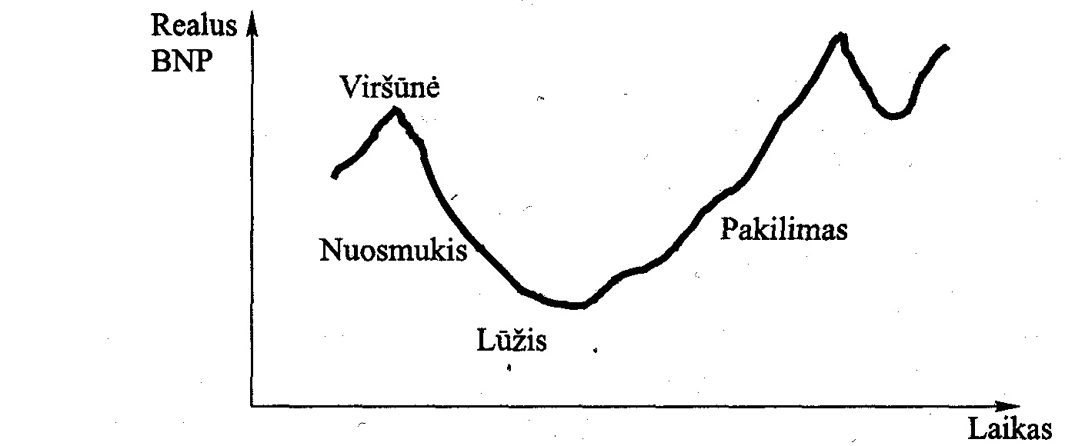

Šaltinis: Jakutis ir kt., 1999, p. 208
2 pav. Ekonominių ciklų fazės

Pakilimo ir smukimo fazės atspindi ekonomikos augimą ir smukimą. Ciklo trukmę autoriai apibrėžia, kaip laikotarpį tarp dviejų aukščiausių pakilimo taškų (ekonomikos pikų) arba tarp dviejų žemiausių taškų (recesijų). Kilimo būsena tęsiasi nuo žemiausio aktyvumo taško iki aukščiausio taško. Smukimo fazė, kuri tęsiasi nuo piko iki žemiausio aktyvumo taško.
„Ekonominiai svyravimai geriausia atsispindi BVP rodiklį, kuris parodo esamą ekonomikos būseną“ (Žėkas, Žigienė, 2009, p.60).
Pagrindinės ekonominių svyravimų fazės yra pakilimas ir recesija. V. Skominas (2005) pateikia indikatorius, nuo kurių priklauso ekonomikos vystymasis. Tai:
- akcijų kurso kitimas (krenta – recesija);
- vidutinė darbo savaitės trukmė (kai pradeda ilgėti – laukiamas pakilimas);
- verslo bankrotų skaičiaus kitimas (esant bumui didėjant bankrotų skaičiui – prasidės nuosmukis
- namų statybų skaičius;
- nedarbo lygio kaita;
- pardavimų apimtys;
- naujų įrengimų užsakymai;
- prekių pirkimų apimtys;
- gamintojų kainų kitimas;
- valiutos balansas;
- turimų finansinių aktyvų pokytis;
- prekių atsargų pokytis.
. Jakutis ir kt. knygoje „Ekonomikos teorija“ (2007, p. 189) taip aprašo pagrindines fazes fazes:
- „Viršūnė - nacionalinio produkto apimtis yra didžiausia, ji pasiekia potencialaus nacionalinio produkto lygį. Atsiranda įtampa darbo rinkoje, ypač ima stigti kvalifikuotos darbo jėgos. Gali kilti deficito požymių ir medžiagų bei žaliavų rinkoje. Tolesnis gamybos augimas darosi nebegalimas be didesnių investicijų; investicinės išlaidos auga, gerokai padidindamos laisvų pinigų paklausą. Kadangi investavimas reikalauja tam tikro laiko, padidėjusi paklausa pirmiausiai sukelia produkcijos kainų augimą. Stinga vis daugiau rinkos prekių, kainų kilimas sąlygoja gamybos kaštų augimą. Bet kokia ūkinė veikla dėl kainų kilimo yra pelninga, nuostoliai ir bankrotai labai reti.
- Nuosmukis - po to, kai ekonomika perėjo aukščiausią pakilimo tašką, vyksta gamybos mažėjimas. Jis prasideda prekių ir paslaugų realizavimo mažėjimu; lėtėja gamybos vystymosi tempai, vėliau gamyba visai nustoja didėti, ji net gali mažėti absoliučia išraiška. Sumažėjus paklausai, nebeauga gamyba, sumažėja ir užimtumas. Šeimų pajamos taip pat ima mažėti, ir tai dar labiau mažina visumines išlaidas. Krenta ir rentabilumas, nyksta naujų investicijų motyvai. Mažesnės tampa ir paskatos atnaujinti įrengimus.“
Mokslinėse teorijose išskiriama trys ekonomikos teorijos, kurios paaiškina kokia gali būti ūkinės veiklos masto ir intensyvumo kilmė.
„Klasikinės ekonomikos teorijos požiūriu, svyravimai ūkyje kyla dėl laikino disbalanso darbo rinkoje - darbo užmokesčio lygis pakyla per aukštai ir darbo jėgos pasiūla dėl to ima viršyti paklausą, plečiasi nedarbas“ (Jakutis ir kt., 2007, p. 191). Nedarbas lemia darbo užmokesčio kitimą, darbo jėgos paklausa padidėja, gamyba vėl ima augti ir grįžta pusiausvyra. Darbo užmokesčio lankstumas, buvo manoma, kad darbo užmokesčio lankstumas garantuoja pastovų, tik trumpam pertraukiamą visišką užimtumą (Jakutis ir kt., 2007).
„Dž. Keinso ir jo šalininkų nuomone, ekonomikos nestabilumo pirminė priežastis yra privačių kapitalo investicijų lygis ir jo svyravimai. Investicijų dinamika savo ruožtu priklauso nuo visuminės paklausos struktūros ir jos elementų kitimo.“( Jakutis ir kt., 1999 m., p. 211)
Trečioji pozicija, aiškinant ciklų priežastis, yra monetaristų pažiūros. Ekonomikos procesų dinamikos kaitą, teigė jie, lemia pinigų kiekis cirkuliacijoje, susijęs su įsibėgėjančia infliacija. Taigi ekonomikos nestabilumo pradinė priežastis - pinigų ūkio nestabilumas. (Jakutis, kt., 2007).

Fiskalinė politika esant ekonomikos cikliškumui

Fiskalinė politika – tai valstybės veiksmai, kurie veikia valstybinius biudžetus. Taikydama fiskalinę politiką valstybė reguliuoja mokesčius, gali keisti valstybės išlaidų dydį.
„Iš ekonomikos teorijos gerai žinoma, kad fiskalinė politika gali padėti stabilizuoti ekonomiką išlaikant visuminę paklausą ir privataus sektoriaus pajamas ekonominio nuosmukio metu ir reguliuojant ekonominį aktyvumą stipraus augimo periodais.“ (Sinevičienė, Vasiliauskaitė, 2010, p.1024)
Nėra vieningos nuomonės, kokią fiskalinę politiką reikėtų taikyti esant ekonomikos cikliškumu, tačiau ekonomistai išskiria keletą fiskalinės politikos rūšių.
Anot Sinevičienės ir Vasiliauskaitės „Pagal tai, kaip fiskalinę politiką apibūdinantys rodikliai koreliuoja su verslo ciklu, yra išskiriami 3 ciklinės fiskalinės politikos tipai: kontraciklinė, aciklinė bei prociklinė fiskalinė politika.“
Ekonomikai vystantis netolygiai, anot tų pačių autorių „didėja nacionalinės pajamos, surenkamų mokesčių apimtis auga, o transferinių išmokėjimų apimtis mažėja ir susidaro biudžeto perteklius, o vykstant priešingai – esant ekonominiam nuosmukiui, mažėja mokesčių įplaukos, o didėja transferiniai išmokėjimai (nedarbo pašalpos ir socialinės išmokos), tuo pačiu susidaro biudžeto deficitas“.
(Sinevičienė, Vasiliauskaitė, 2010, p. 1025) pateikia tokius apibrėžimus:
„Kontraciklinė fiskalinė politika pasireiškia esant žemesniam (aukštesniam) vyriausybės išlaidų lygiui ir aukštesniam (žemesniam) mokesčių tarifų lygiui gerais (blogais) laikais. Tokia politika vadinama kontracikline dėl to, kad ja siekiama stabilizuoti verslo ciklo padarinius (t.y. fiskalinė politika yra ekonomiką sutraukianti gerais laikais ir ekspansinė blogais laikais).
Aciklinė (angl. acyclical) fiskalinė politika pasireiškia esant pastoviam vyriausybės išlaidų lygiui ir pastoviems mokesčių tarifams ciklų metu (vyriausybės išlaidos ir mokesčių tarifai nekinta kartu su verslo ciklu). Tokia politika vadinama acikline, nes ji nei sustiprina, nei stabilizuoja verslo ciklą (Kaminsky ir kt., 2004).
Prociklinė fiskalinė politika pasireiškia esant aukštesniam (žemesniam) vyriausybės išlaidų lygiui ir žemesniam (aukštesniam) mokesčių tarifų lygiui gerais (blogais) laikais. Ši politika vadinama procikline dėl jos polinkio sustiprinti verslo ciklą (t.y. fiskalinė politika yra ekspansinė gerais laikais ir ekonomiką sutraukianti blogais laikais).“
Lietuvos vyriausybės vykdoma fiskalinė politika yra prociklinė, kaip ir daugelio kitų silpniau išvystytų šalių. Lietuvos fiskalinės politikos procikliškumą labiausiai įtakoja politiniai apribojimai, nors galima stebėti beveik visų apribojimų pasireiškimą.
Ne visada atitinkamos fiskalinės politikos taikymas yra vienintelė išeitis stabilizuoti ekonomiką, esant cikliškumui. Makroekonomikos teorijoje randamas „automatinių stabilizatorių“ apibrėžimas, kurių funkcija anot Kuodžio (2008) sušvelninti ekonominių ciklų padarinius.
„Automatiniai stabilizatoriai - ūkio mechanizmo elementai, kurių veikimas savaime, be vyriausybės įsikišimo, mažina ciklinių svyravimų amplitudę.“ (Ekonomikos terminai ir sąvokos, VPU, 1999, p.45).
Automatininkai stabilizatoriai valstybėje paprastai suveikia bei valdžios įsikišimo, nes natūralu, kad krizės metu padidėjus nedarbo lygiui šalyje daugiau išlaidų tenka bedarbio pašalpoms mokėti, o planuotos pajamos į biudžetą nesurenkamos (tarkim gyventojų pajamų mokestis). Valdžia šiuo atveju turi įsikišti tuo atveju, kai biudžetas tampa deficitinis, taigi pastaruoju atveju jau reikia taikyti atitinkamą fiskalinę politiką.
Valstybinio socialinio draudimo biudžetas turėtų taip pat būti formuojamas pagal tam tikrą fiskalinę politiką, tam, kad esant ekonomikos cikliškumui būtų išvengta valstybinio socialinio draudimo problemų.

Ekonominių ciklų teorijos

Aprašyti ekonominių ciklų teoriją svarbu, nes ji gali paaiškinti ciklinę elgseną ne keliu kintamųjų, tokiu kaip gamyba ir užimtumas, tačiau didelės ekonominių kintamųjų aibes.
Pirmasis detalus verslo ciklo aprašymas atsirado dar 1862 metais. Jį aprašė Clementas Juglaras (1819-1905) ir empiriškai nustatė, kad ekonominės krizės yra periodiškai ( kas 7-12 metų) pasikartojantis reiškinys. Į šią hipotezę buvo atsižvelgta vėlesnių ekonominio aktyvumo svyravimų tyrėjų darbuose, kur, šalia kitų ciklų ( Kondratjevo, Kitchino ) analizuojami ir Juglaro ciklai.
Ankstyvųjų verslo ciklo hipotezių yra gana daug. Tai Saulės dėmių, perprodukcijos ir blogo derliaus, perteklinės paklausos ir panašios teorijos.
Ekonominio ciklo teorijos tikslas – atskleisti ekonominio aktyvumo svyravimo priežastis trumpuoju laikotarpiu. Ekonominių ciklų teorijos paprastai būna sudarytos iš dviejų dalių, kur pirmoji dalis apibūdina veiksnių, kurie turi pagrindinę įtaką ekonomikai, tipus – tai karai, gamtos nelaimės, vyriausybės politika. Šie veiksniai yra praktiškai neprognozuojami ir ekonomistų vadinami šokais. Kita sudėtinė ekonominio ciklo teorijos dalis yra modelis kaip ekonomika reaguos į įvairius šokus, tai yra sušvelnina, arba paaštrina šokų padarinius.
Svarbiausiomis ekonominių ciklų teorijomis laikomos neoklasikų ir keinsistų teorijos.
Iki 1930 m. ekonomikos teorijoje vyravo neoklasikinė kryptis, kuri ekonominius ciklus nagrinėjo kaip atsitiktinį ir laikiną reiškinį

Neoklasikų teorija
„Vienuose modeliuose neoklasikai remiasi nepakankama informacija, kas sukelia šokus ekonomikoje; kituose modeliuose verslo ciklo priežastys siejamos su technologijos šoku.“(Skominas, 2007, p. 37)
Pagal klasikus kainos koreguojasi gana greitai, reaguodamos į pasiūlos ir paklausos disbalansus, taigi ekonomika patenka į ilgo laikotarpio pusiausvyrą greitai - per kelis mėnesius ar greičiau. Kadangi rinka reaguoja greitai, klasikinės teorijos šalininkai teigia, kad vyriausybės gali nedaug nugalint nuosmukius.

Keinso ekonominių ciklų teorija
Keinsistai teigia, kad kainos, darbo užmokestis nebūtinai greitai koreguojasi po šokų. Ūkio atsistatymas gali trukti kelis mėnesius arba metus, todėl valstybė turėtų įsikišti reguliuojant ekonomiką ciklinių svyravimų sąlygomis. Esant nuosmukiui – didinti valstybės išlaidas, o pakilimui – mažinti.
Valstybės kišimasis arba nesikišimas į rinką yra esminis skirtumas tarp klasikų ir keinsistų ekonominių ciklų teorijų.

Politinių ekonomikos ciklų teorija
Politinį verslo cikliškumo aiškinimą 1975 metais pateikė amerikiečių ekonomistas Williamas Nordhausas (g.1941). Jo nuomone, politikai manipuliuoja ekonomika prieš rinkimus siekdami padidinti užimtumą bei ekonomikos augimą, kad būtų vėl išrinkti. Prieš rinkimus yra padidinamos valstybės išlaidos, didinamos socialinės išmokos, o po rinkimų – didinami mokesčiai arba imamasi kitų priemonių tam, kad padengti išlaidas, išaugusias dėl politikų pažadų prieš rinkimus. Kiekvienam valstybės gyventojui yra svarbu ekonominė gerovė, todėl politinių partijų veiksmai lemiantys išmokų didinimą yra tiesiausias kelias į rinkimų pergalę (Miliauskas, Grebliauskas, 2008). Pastarieji ciklai kartojasi su kiekvienais naujais rinkimais. Labiausiai Valstybinio socialinio draudimo biudžetą įtakoja politiniai ciklai, kurie vyksta kas ketveri metai, renkant naują Seimą. Lietuvoje politinius ekonominius ciklus tyrė G. Milauskas ir A. Grebliauskas (2008). Jie nustatė, kad kad Lietuvos ūkiui būdingi tam tikri politiniai verslo ciklai, atitinkantys kai kuriuos Nordhaus oportunistinio politinio verslo ciklo modelio bruožus.

Ekonominiai ciklai Lietuvoje

Lietuva priklauso besivystančioms šalims, todėl anot Urniežiaus (2006), Lietuvą labiausiai veikia veiksniai už valstybės ribų, o ne patys ekonominiai ciklai. Šiame skyrelyje bus aprašomi Lietuvos ekonominiai ciklai, taip pat pokyčiai vykę socialinės apsaugos srityje nagrinėjamu laikotarpiu.
Raimundas Kuodis savo publikacijoje „Lietuvos ekonomikos transformacija 1990–2008 metais: etapai ir pagrindinės ekonominės politikos klaidos“ išskiria penkis Lietuvos ekonomikos cikliškumo etapus, kurių priežastys dažniausiai buvo išoriniai veiksniai, kaip ir buvo minėjęs Urniežius. Dobravolskas (2010) straipsnyje „Ciklinio ekonomikos vystymosi poveikis gerovės kokybei“ taip pat mini ekonominius ciklus, suskirstydamas juos į šiuos laikotarpius: 1990-1994 krizė, 1994-1998 ūkio pakilimas, 1998-1999 krizė, kuri buvo labai trumpa,1999-2008, 2008-2009 krizė. Dobravolskas taip pat pamini, kad abiejų krizių išvakarėse (1998 ir 2008 m. ) buvo padidintos valstybinio socialinio draudimo pensijos ir VSDF biudžetas tapo deficitinis.
Cikliškumas pradedamas stebėti nuo Lietuvos Nepriklausomybės atkūrimo, t.y. 1990 – tųjų metų.

1990–1993 m. ūkio nuosmukis
Šis laikotarpis Lietuvoje pasižymėjo išskirtine, kelis šimtus (1991 m. – 383 proc.) ir net daugiau nei tūkstantį (1992 m. – 1 163 proc.) procentų per metus siekiančia hiperinfliacija ir didžiuliu ūkio nuosmukiu, kurį tiksliai įvertinti trukdo sovietinės ir pirmojo nepriklausomybės metų oficialiosios statistikos ypatybės (R. Kuodis, 2008 m.). BVP nukrito apie 63%. Šis laikotarpis Lietuvos ekonomikai buvo labai sunkus, nes buvo tikėtasi ekonomikos augimo, du kartus keičiama valiuta (rubliai, talonai, litai). Nuvertėjus litui, lietuviškos prekės tapo sąlyginai pigios, tuo naudojosi verslininkai ir eksportas augo labai sparčiai. Padidėjęs eksportas lėmė ūkio atsigavimą.
Valstybinio socialinio draudimo sektoriuje buvo steigiama teisinė bazė, didinamos išmokos, plečiama socialinės apsaugos aprėptis, sukuriama apsauga nedarbo atveju, skirtingai įteisinama savarankiškai dirbančiųjų ir samdomų darbuotojų socialinė apsauga.

1994–1998 m. – pinigų reforma ir ekonomikos stabilizavimas
Kitas Lietuvos kaip nepriklausomos valstybės ekonomikos raidos etapas prasidėjo maždaug 1994 m. Kadangi ankstesniame laikotarpyje buvo didinamos išmokos ir atsirado biudžeto deficitas, šiuo etapu buvo panaikintos kai kurios socialinės pašalpos, griežtinamos pašalpų gavimo sąlygos. Šiuo laikotarpiu taip pat pradėtas ilginti pensinis amžius, bedarbio pašalpos dydis siejamas su draudimo stažu. Nors beveik iki 1995 metų šalies BVP vis dar mažėjo, pagrindinės pinigų reformos – lito įvedimas ir perėjimas prie valiutų valdybos padėjo stabilizuoti ekonominę padėtį (Kuodis, 2008). Nuo 1995 metų pastebimas BVP kilimas. Gerėjo ir biudžeto būklė, nors nemažų problemų sukėlė 1995–1996 m. kilusi komercinių bankų griūtis. Nuvertėjus litui, lietuviškos prekės tapo sąlyginai pigios, tuo naudojosi verslininkai ir eksportas augo labai sparčiai. Padidėjęs eksportas lėmė BVP didėjimą, todėl ekonomika stabilizavosi ir prasidėjo augimas.

1998-1999 – Rusijos krizė
“Lietuvos ekonomikai palankų raidos tarpsnį, kai nuvertintas lito kursas sudarė sąlygas eksportuoti ne itin aukštos kokybės prekes, pirmiausia į Nepriklausomų Valstybių Sandraugos (NVS) šalis, nutraukė 1998–1999 m. Rusijos finansų krizė, netikėtai užklupusi tiek šalies eksportuotojus, tiek valdžios atstovus, kurie, atsižvelgdami į spartų ankstesnių metų BVP didėjimą, puoselėjo pernelyg optimistinį požiūrį į 1999 m. biudžeto pajamas” teigia Kuodis (2008). Socialinės apsaugos ir darbo ministerijos 1999 metų ataskaitoje teigiama, kad „pirmieji krizės požymiai kai kurioms šalies įmonėms, eksportuojančioms produkciją į Rusiją ir kitas NSV šalis, pasireiškė 1998 metų liepos mėnesį: buvo vėluojama apmokėti už pateiktą produkciją, sumažintos gamybos apimtys arba sustabdyti tolimesni užsakymai gaminamai produkcijai, tačiau tai nedarė žymesnės įtakos įmonių darbuotojų užimtumui. Ryškesnių gyventojų užimtumo pokyčių dėl Rusijos krizės nefiksavo ir teritorinės darbo biržos (nedarbo lygis šalyje 1998 m. liepos mėn. pabaigoje sudarė 5,4 procento). Gilėjančios finansinės krizės Rusijoje poveikis šalies ekonomikai ir tuo pačiu gyventojų užimtumui labiau išryškėjo 1998 metų IV ketvirtyje.“ Šiuo laikotarpiu smarkiai išaugo Sodros biudžeto deficitas.

2000–2003 m. – ekonomikos atsigavimas
Naujos Vyriausybės ryžtingi veiksmai siekiant šalies finansinio stabilumo, kurių ji ėmėsi 2000 m. pradžioje, padėjo atkurti Lietuvos tarptautinį pripažinimą ir greičiau atsigauti jos ekonomikai. Mažėjo palūkanų normos, aktyvėjo verslas, gerėjo įmonių finansinė būklė. Vienas iš pagrindinių BVP didėjimą skatinančių veiksnių tuo laikotarpiu buvo prekių eksportas, pirmiausia – į krizės metu atrastas Vakarų rinkas. Valstybės politika buvo finansuoti visas įmanomas sritis, tačiau tam trukdė nedidelis valstybės biudžetas (Kuodis, 2008). Nors ekonomika augo sparčiau, tačiau ji nebuvo išnaudojama priimant rimtas reformas, vėliau įtakosiančias visą ūkį.

2004–2007 m. – „aukso amžius“
Dar vienas ekonominio kilimo etapas prasidėjo 2004 m., kai Lietuva įstojo į NATO ir Europos sąjungą. Lietuva pradėjo gauti ES paramą, kas įtakojo ekonomikos augimą. Šiuo laikotarpiu augo BVP, mažėjo nedarbas, šiek tiek didėjo infliacija. Ekonomikos kilimo laikotarpiai yra palankus metas vykdyti struktūrines reformas, nes dėl jų patiriamus nepatogumus užgožia greitas pajamų didėjimas (Kuodis, 2008).
Tobulinant valstybinio draudimo sistemą, senatvės pensijos pradėtos mokėti už einamąjį mėnesį, kas pareikalavo papildomų VSDF išlaidų.

2008 – 2009 m. – ekonomikos nuosmukis
Ekonomikos augimas pradėjo lėtėti, daug įmonių bankrutavo, ypatingai statybų sektoriuje, smarkai išaugo nedarbas. Visa tai atsiliepė VSDF biudžetui. Šiuo laikotarpiu VSDF biudžetas turėjo didžiausią deficitą per visą nagrinėjamą laikotarpį.

Ekonominiai veiksniai, įtakojantys soc. draudimo fondo biudžetą ir biudžeto pokyčiai 1990 -2008 m. laikotarpiu.

Valstybinio socialinio draudimo fondo biudžeto dinamika atspindi bendrą nedarbo, šešėlinės ekonomikos, emigracijos, kainų lygio ir darbo užmokesčio pokyčių poveikį socialiniam draudimui. Grynojo einamųjų metų rezultato ir biudžeto pajamų santykis parodo pertekliaus ar deficito apimtis, lyginant su visu biudžetu (Bartkus, 2008).
Straipsnyje „ Makroekonominių veiksnių poveikis Lietuvos senatvės pensijų sistemai“ išskiria šios pagrindinius ekonominius veiksnius, įtakojančius socialinio draudimo fondo biudžetą:
- Šešėlinė ekonomika. Šešėlinė ekonomika mažina įmokų surinkimą ir stabdo išmokų didinimą.
- Nedarbas. Augant nedarbui surenkama mažiau įmokų ir padidėja nedarbo išmokų apimtys.
- Emigracija. Emigracijos poveikis pasireiškia iš karto: nesant pilno užimtumo, sumažėja nedarbo išmokų skaičius, nes vietoj išvykusių darbuotojų yra įdarbinami buvę bedarbiai.
VSDF biudžeto įmokas įtakoja šalies BVP, nedarbo lygis, gyventojų užimtumas, draudėjų ir apdraustųjų skaičius, teigia K. Levišauskaitė, G. Ruškys (2003).
Ekonominis nuosmukis (recesija) bendrąja prasme ekonomikoje išreiškiamas kaip sumažėjęs ekonominio aktyvumo lygis, žymimas BNP smukimu kelis periodus iš eilės. Ekonominė recesija yra lydima šių pagrindinių reiškinių: augančio nedarbo mastais, nacionalinio ir VSDF biudžetų deficito didėjimu, dėl mažiau surenkamų mokesčių ir didesnių socialinių išmokų nedarbą praradusiems asmenims; mažesnis įmonių pelningumas atsispindi krentančiose akcijų kursuose; mažėjantis infliacijos lygis; investavimo procesų sulėtėjimas (The Impact of A Recession, 2010).
Nustačius veiksnius, kurie įtakoja biudžetą, matoma, kad nedarbas yra labai svarbus makroekonominis veiksnys, todėl šiame moksliniame darbe bus atliekamas tyrimas, iškeliant hipotezę, kad nedarbas šalyje neturi jokios įtakos socialinio draudimo įplaukoms.

VSDF priklausomybės nuo ekonominių ciklų tyrimo metodologija

Išanalizavus ekonominių ciklų ir socialinio draudimo biudžeto teorinį aspektą bei atsižvelgus į šiame moksliniame darbe iškeltą tikslą yra būtina atlikti mokslinį tyrimą, kurio atlikimo metodai bus aprašomi šiame skyriuje.

Tyrimo problematika - tai VSDF biudžeto balansas esant ekonominiams svyravimams. Teorinėje šio darbo dalyje jau buvo apibrėžta, kad esant nuosmukiui biudžetas dažniausiai tampa deficitinis – o esant pakilimui – perteklinis. Svarbu tyrimo eigoje išsiaiškinti biudžeto balanso priklausomybę nuo įvairių veiksnių.
Tyrimo tikslas – nustatyti, nuo ko priklauso perteklinis arba deficitinis VSDF biudžetas ir parengti rekomendacijas VSDF biudžeto balansavimui, esant ekonominiams svyravimams.
Tyrimo uždaviniai – norinti išspręsti VSDF, tyrime bus atliekami šie uždaviniai:
- Statistinių duomenų rinkimas;
- statistinių duomenų analizavimas;
- tyrimo rezultatų interpretavimas.

Mokslinio tyrimo hipotezės – tiriant VSDF biudžeto problematiką buvo iškeltos šios hipotezės:
- BVP visiškai neįtakoja VSDF įplaukų.
- BVP visiškai neįtakoja VSDF išlaidų.

Tyrimo metodai

Tyrimui atlikti bus naudojami statistiniai metodai, kurie aprašomi toliau:
Duomenų analizės metodas - empirinių tyrimo duomenų nagrinėjimas įvairių samprotavimų ir matematinių statistinių metodų pagrindu, remiantis antrine informacija, kada atskleidžiami tyrimo kintamųjų ryšiai. Tyrimui naudojami antriniai (finansinių ataskaitų ir statistiniai) duomenys.
Analizuojant kiekybinius makroekonominius rodiklius darbe naudojami tradiciniai matematinės statistikos metodai. Statistinės informacijos analizėje svarbią vietą užima išvestiniai apibendrinamieji rodikliai – santykiniai dydžiai ir vidurkiai. Santykiniai dydžiai svarbūs, analizuojant socialinius ekonominius, verslo ar kitus reiškinius, nes absoliutiniai dydžiai ne visuomet visapusiškai apibūdina reiškinį ir jo kitimą. Dažniausiai tik lyginant, t. y. skaičiuojant santykinį dydį, absoliutinis dydis parodo savo tikrąją reikšmę. Santykiniai dydžiai apibūdina nagrinėjamų reiškinių požymių tarpusavio santykius.
Palyginimas - dažniausiai taikomas analizės būdas, juo pradedama analizė. Taikomos įvairios palyginimo formos: palyginama su planu, su praėjusiu laikotarpiu, su vidutiniais dydžiais, su geriausiais rezultatais. Įvairios palyginimo formos padeda atskleisti rezervus veiklai gerinti (Gronskas, 2006). Darbe lyginimo metodas naudojamas, siekiant palyginti VSDF biudžeto įmokų ir išmokų skirtingų metų duomenis. Duomenys grupuojami pagal teorinėje dalyje aprašytų ekonominių ciklų laikotarpius.
Taip pat šiame darbe yra keliamos hipotezės, kurios bus atmetamos arba priimamos koreliacinės analizės pagalba.
Hipotezė - tai mokslinio pažinimo forma, išreiškianti moksliškai pagrįstą, tačiau dar nepatikrintą ir nepatvirtintą naujų dėsnių, priežastinių ryšių, objektų bei jų struktūrų ir savybių numatymą (Kardelis, 2002).
Kaip jau buvo minėta, tyrimo eigoje šias hipotezes reikės patikrinti naudojant koreliacinės analizės metodą.
Determinacijos koeficientas - lygus koreliacijos koeficiento kvadratui ir parodo, kiek procentų nagrinėjamojo veiksnio reikšmių išsibarstymo paaiškina regresijos lygtis.
Koreliacijos koeficientas (dar vadinamas Pirsono koreliacijos koeficientu) apskaičiuojamas pagal formulę:
,
čia – atitinkamai kintamųjų X ir Y vidurkiai, – jų vidutiniai kvadratiniai nuokrypiai, N – imties dydis.
Jakaitienė (2009) išskiria tokias koreliacijos koeficiento reikšmes, žr. lentelę nr.1.
1 lentelė. Koreliacinio ryšio koeficiento vertinimas
Koreliacijos koeficiento vertinimas
r reikšmė | Vertinimas
0,00–0,19 | Labai silpnas tarpusavio ryšys
0,20–0,39 | Silpnas ryšys
0,40–0,69 | Vidutinis ryšys
0,70–0,89 | Stiprus ryšys
0,90–1,00 | Labai stiprus tarpusavio ryšys
Šaltinis: Jakaitėnė, 2009, p. 37
Stjudento kriterijus – tai kriterijus, kuris nustatomas koreliacinės analizės patikimumas. Apskaičiuojamas tokia formule:
$t=\left|r⋅\sqrt{\frac{n−2}{1−r^{2}}}\right|$
r – koreliacijos koeficientas, n – imties dydis

Tyrime naudojamų rodiklių apibrėžimai

Šiame baigiamajame naudojami rodikliai yra santykiniai – tai yra jaus suskaičiuoti remiantis atitinkama metodologija. Tikslinga yra apibrėžti, kokiu metodu suskaičiuoti rodikliai yra naudojami šiame moksliniame tyrime.
Bendrasis vidaus produktas (BVP) – tai apibendrinantis dydis, nusakantis galutinį rezidentinių gamybinių vienetų gamybinės veiklos rezultatą. (Lietuvos statistikos departamentas, 2006). Skaičiaviams ir analizei atlikti naudojamas realus BVP, kuris pateikiamas palyginamosiomis kainoms (iki 1996 m.) ir grandininės apimties metodu apskaičiuotas nuo 1996 m.
BVP palyginamosiomis kainomis yra ataskaitinio laikotarpio BVP (pridėtinė vertė, išlaidų komponentas) kurio nors kito laikotarpio kainomis. Skaičiuojant rodiklius palyginamosiomis kainomis, ir metiniai, ir ketvirtiniai duomenys turi būti įvertinami vidutinėmis kurių nors metų kainomis. (Lietuvos statistikos departamentas, 2006).
BVP grandininė apimtis – tai rodiklių reikšmės (mln. Lt), apskaičiuotos naudojant grandininius apimties indeksus.

Tyrimo planas

Kadangi tyrimui atlikti imamas 1991-2008 m. laikotarpis ir duomenų apimtis didelė, tyrimas bus atliekamas etapais, kurie pavaizduoti pav. 3.
Pagal darbo autorės sudarytą tyrimo modelį pirmojoje tyrimo dalyje bus analizuojama VSDF išlaidų ir įmokų priklausomybė nuo BVP, kur taikant koreliacinės analizės modelį išsiaiškinamas priklausomybės ryšio stiprumas. Kadangi iškeltos hipotezės reikalauja patvirtinimo arba atmetimo, šioje tyrimo dalyje atlikus koreliacinę analizė jos bus patikrinamos.
Antrojoje tyrimo dalyje analizuojama VSDF įmokos 1991 – 2009 m., stebima jų dinamika ir ryšys su BVP. Atskleidžiama, kad lėmė vienokį ar kitokį pajamų pokytį, lyginant su ankstesniais metais. Naudojami lyginamosios analizės metodai, remiantis Lietuvos statistikos departamento pateikiamais statistiniais duomenimis.
Trečiojoje tyrimo dalyje analizuojamos VSDF 1991 – 2009 m. išlaidos ir jų pokytį lėmę veiksniai ekonomikos cikliškumo kontekste. Analizei taip pat naudojamas lyginamosios analizės metodas.
Tyrimo ketvirtojoje dalyje bendrai analizuojamas VSDF biudžetas, didžiausios problemos nagrinėjamu laikotarpiu ir teikiami siūlymai, kaip jas spręsti.
3 pav. Tyrimo modelis
I laikotarpis
1991–1993 m.

II laikotarpis
1994–1998 m.
Valstybinio socialinio draudimo fondo biudžeto įplaukų ir išlaidų rodikliai
Rodiklių analizė, subalansavimo problemų identifikavimas

III laikotarpis
1998–1999 m.

IV laikotarpis
2000–2003 m.

Bendrojo vidaus produkto dinamika
V laikotarpis
2004–2007 m.

.

VI laikotarpis
2008–2009 m.

Hipotezių tikrinimas
Išvados ir rekomendacijos situacijai gerinti

Šaltinis: sudaryta autorės

Išvados: Šiame skyriuje apžvelgta socialinės apsaugos Lietuvoje samprata, aprašyta socialinės apsaugos politika, vykdoma Lietuvoje. Išsamiai aprašomas Valstybinis socialinis draudimas ir jo vykdymas Lietuvoje, pateikiama VSDF biudžeto sandara. Taip pat pateikiamas ekonominių ciklų sampratos ir teorijos aprašymas. Pagal Kuodį identifikuojami Lietuvos ekonominiai ciklai, kuriais remiantis bus atliekamas tyrimas. Tyrimui atlikti sudaroma metodologija ir tyrimo modelis, kuris tyrimą suskirsto į 4 etapus: hipotezių tikrinimą, VSDF pajamų, VSDF išlaidų analizę ir didžiausių VSDF biudžeto problemų tiriamuoju laikotarpiu identifikavimą. Tyrime naudojami koreliacinės analizės, grafinio duomenų vaizdavimo, lyginamos analizės metodai. Toliau šiame darbe bus atliekamas VSDF biudžeto tyrimas.
- VALSTYBINO SOCIALINIO DRAUDIMO FONDO BIUDŽETO PRIKLAUSOMYBĖS NUO EKONOMIKOS CIKLIŠKUMO TYRIMAS
VSDF biudžeto priklausomybė nuo ekonomių svyravimų bus tiriama trimis metodais, aprašytais ankstesniame šio mokslinio darbo skyriuje- koreliacinės analizės, grafinio duomenų vaizdavimo ir duomenų palyginimo metodais. Duomenys, naudojami tyrimui - gauti iš Lietuvos statistikos departamento, kurie pateikiami priede nr. 1. Nors tiriamasis laikotarpis pasirinktas nuo 1991 – jų metų, tačiau ne visi duomenys buvo gauti 1991-1994 m. periodui, todėl koreliacinė analizė atliekama laikotarpiui 1995 – 2009 m. Koreliacinės analizės tikslas yra priimti arba atmesti tyrimo pradžioje suformuluotas hipotezes, lyginamosios analizės tikslas yra nustatyti priežastis, dėl ko atsiranda VSDF biudžeto problema skirtingais ekonomikos laikotarpiais, todėl bus stebima koks buvo VSDF biudžetas skirtingais laikotarpiais. Tyrime bus analizuojami penki skirtingi laikotarpiai, remiantis teorinėje dalyje aprašytais Lietuvos ekonominiais ciklais. Tyrimo pabaigoje pateikiamos išvados iš skirtingais metodais atliktų tyrimų, identifikuojamos pačios didžiausios VSDF biudžeto problemos ekonomikos cikliškumo kontekste ir pateikiami siūlymai.

Valstybinio socialinio draudimo biudžeto dinamika ir ekonominių ciklų įtaka

Šioje tyrimo dalyje bus įvertinami VSDF biudžeto pokyčiai esant skirtingiems ekonominiams ciklams, išanalizuojama, kas sukėlė pokyčius ir ar pokyčiai koreliuoja su BVP. Jau teorinėje dalyje buvo minėta, kad esant ekonominiam cikliškumui VSDF biudžetas tampa arba perteklinis arba deficitinis.
Nagrinėjant VSDF biudžeto dinamiką, iš pav. 4 matoma 1995-2009 metų laikotarpio VSDF biudžeto dinamika.
Deficitinis biudžetas buvo 1996-2001 m., perteklinis 2002 -2007 m., nuo 2008 metų VSDF biudžetas tapo vėl deficitinis, o deficitas sudarė daugiau nei 1 milijardą litų 2008 metais ir daugiau nei 2 mlrd. 2009 metais. Nuo 2008 metų VSDF biudžetas smarkiai išsibalansavo, nes išlaidos išaugo net 12% 2008 m. ir 25% 2009 m., tuo pačiu laikotarpiu VSDF pajamos taip pat šiek tiek augo, tačiau tas augimas negalėjo kompensuoti išaugusių išmokų. Toks VSDF biudžeto pajamų ir išlaidų netolygumas bus nagrinėjamas kituose šio tyrimo poskyriuose.
VSDF biudžeto dinamikoje galima įžvelgti tam tikrą cikliškumą – kada biudžetas perteklinis, o kada deficitinis, kuris matomas iš pav. 4, todėl tikslinga ištirti, kaip nuo Lietuvos ūkio augimo rodiklio (BVP) priklauso VSDF biudžeto įmokos ir išlaidos ir ar priklausomybė yra reikšminga.

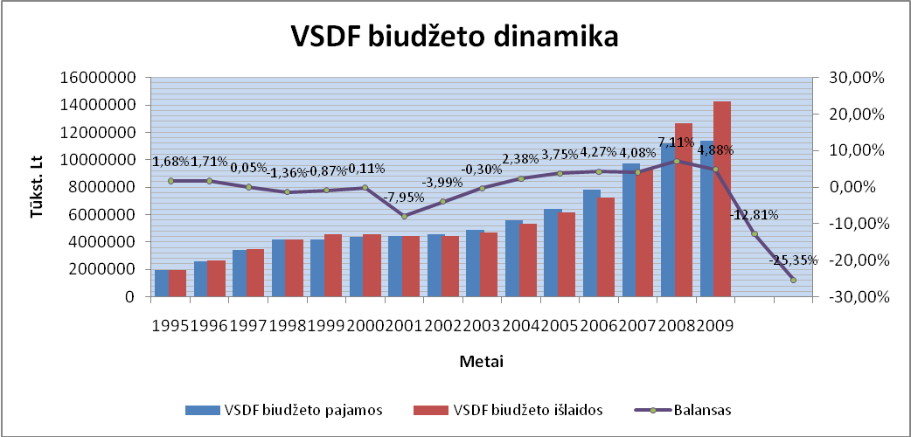
Šaltinis: remiantis Lietuvos statistikos metraštyje pateiktais statistiniais duomenimis sudarytas autorės.
4 pav. VSDF biudžeto dinamika

BVP dinamika pavaizduota grafiškai pav. nr. 5, kur galima įžvelgti tam tikrus ciklus, kai stebimas netolygus augimas: 1992 – 1996 m ūkio smukimas, kilimas – 1996 – 1999 m., vėl smukimas 1999 – 2001 m. Nuo 2001 m. prasidėjo ekonomikos atsigavimas, kuris tęsėsi iki 2009 m. Pakilimų ir nuosmukių laikotarpiai sutampa su Kuodžio (2008) aprašytais ekonomikos ciklais, todėl galima daryti prielaidą, kad minėti laikotarpiai – yra Lietuvos ekonominiai ciklai.
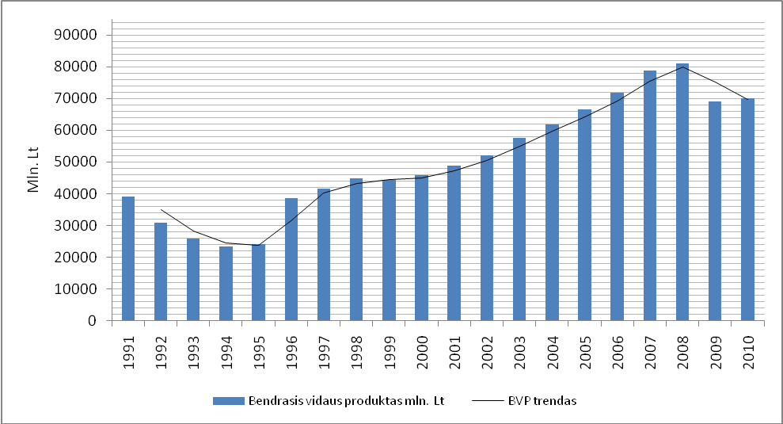
Šaltinis: remiantis Lietuvos statistikos metraštyje pateiktais statistiniais duomenimis sudarytas autorės.
5 pav. Bendrojo vidaus produkto dinamika

BVP dinamikos priežastys buvo aprašytos teorinėje dalyje, todėl tolimesniame tyrime bus gilinamasi į VSDF biudžeto disbalanso priežastis ir priklausomybę nuo ekonomikos cikliškumo.
Koreliacinės analizės metodu bus nustatoma, ar egzistuoja priklausomybė tarp VSDF įmokų ir BVP. Laikotarpis – 1995 – 2009 m., remiamasi Lietuvos statistikos departamento pateikiamais duomenimis apie BVP ir Valstybinio socialinio draudimo pajamas.
Ištyrus VSDF biudžeto įplaukų priklausomybę nuo BVP, su Excel skaičiuoklės formule CORREL gautas koreliacijos koeficientas r=0,9964, tai parodo labai stiprų tiesinį ryšį tarp VSDF pajamų ir BVP.
Stipri teisinės koreliacijos koeficiento reikšmė leidžia patikrinti pirmąją šio mokslinio tyrimo hipotezę:
BVP visiškai neįtakoja socialinio draudimo fondo įplaukų.
    - H₀ β_{i} = 0 (nepriklausomas veiksnys BVP nedaro įtakos priklausomam kintamajam (VSDF biudžeto įplaukoms t.y., koeficientas prie veiksnio gali būti lygus 0).
    - H_{a} β_{i} ≠ 0 (BVP poveikis reikšmingas - regresijos koeficientas prie veiksnio nelygus 0).
H₀ hipotezei tikrinti naudojamos
Suskaičiavus t_{sk} lygi 8,1779. Lentelinė reikšmė - t_{lent} nustatoma TINV funkcijos pagalba. T_{lent}= 2,144786681, kai α=0,05 ir (n-2)=13. Jei t > t_{lent}, tai koreliacijos koeficientas reikšmingas ir stochastinis ryšys egzistuoja, jei t < t_{lent}, tai išvados apie ryšio egzistavimą padaryti negalima. Tokiu atveju reikėtų toliau tęsti tyrimą, nes gali būti per mažai duomenų ar kitų priežasčių.
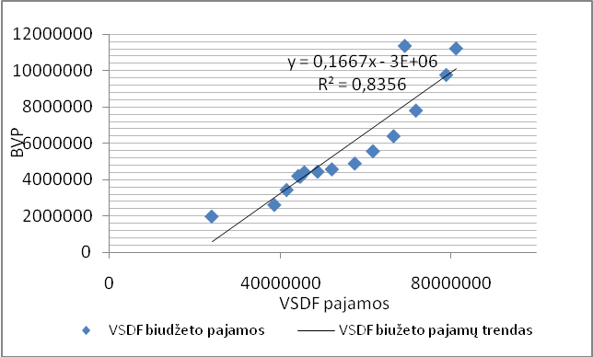
Išvada: Kai t > t(lent), H₀ hipotezė yra atmetama, o H_{a} priimama, todėl galima teigti, kad egzistuoja statistiškai reikšmingas ryšys tarp BVP ir socialinio draudimo įplaukų. Kuo BVP didesnis, tuo daugiau surenkama pajamų į VSDF biudžetą ir kai BVP mažėja, mažėja ir VSDF įplaukos. Įrodytą teisinę šių dviejų kintamųjų priklausomybę galima pavaizduoti grafiškai, pav. nr. 6.

Šaltinis: remiantis Lietuvos statistikos metraštyje pateiktais statistiniais duomenimis sudarytas autorės.
6 pav. VSDF pajamų tiesinė priklausomybė nuo BVP

Determinacijos koeficientas R² lygus 0,8356, taigi net 83% VSDF biudžeto pajamų kitimo galima paaiškinti BVP kitimu, kitaip tariant, kai ūkis auga, surenkama daugiau įmokų iš draudėjų, t.y. įmonių ir apdraustųjų- t.y. darbuotojų.
Svarbu būtų nustatyti, ar VSDF išlaidoms BVP daro įtaką.
Keliama antroji tyrimo hipotezė – BVP visiškai neįtakoja VSDF išlaidų. Šiai analizei atlikti taip pat naudojama koreliacinė analizė. Excel funkcija CORREL apskaičiuojamas koreliacijos koeficientas, kuris lygus 0,8266. Ši reikšmė parodo stiprų ryšį tarp kintamųjų – tai yra tarp BVP ir VSDF išlaidų. Toliau bus tikrinama hipotezė, kuri parodys, ar r reikšmė yra patikima ir galima daryti statistines išvadas.
    - H₀ β_{i} = 0 (nepriklausomas veiksnys BVP nedaro įtakos priklausomam kintamajam (VSDF biudžeto išlaidoms t.y., koeficientas prie veiksnio gali būti lygus 0).
    - H_{a} β_{i} ≠ 0 (BVP poveikis reikšmingas - regresijos koeficientas prie veiksnio nelygus 0).
H₀ hipotezei tikrinti naudojamos Stjudento kriterijus. T_{sk} lygu 5,29, kuri yra didesnė už t_{lent}. (5,29>2,144). Hipotezė H₀ yra atmetama, o H_{a} priimama, todėl galima daryti išvadą, kad BVP pokytis yra statistiškai reikšmingas VSDF biudžeto išlaidoms.
Grafiškai šių kintamųjų priklausomybę galima pavaizduoti taip: (žr. pav. 7).
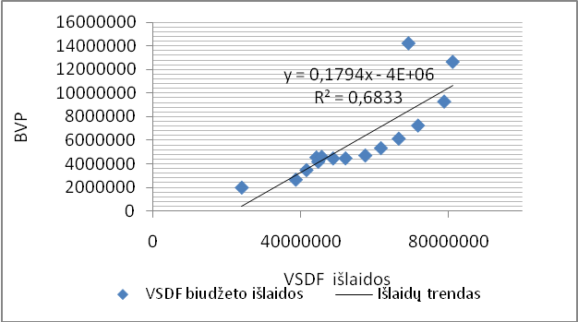
Šaltinis: remiantis Lietuvos statistikos metraštyje pateiktais statistiniais duomenimis sudarytas autorės.
7 pav. VSDF biudžeto išlaidų tiesinė priklausomybė nuo BVP
Determinacijos koeficientas gautas 68, 3%, tai reiškia, kad VSDF biudžeto išlaidų pokytį 68% paaiškina BVP rodiklio kitimas. 32% VSDF išlaidų priklauso nuo kitų veiksnių, kurie gali būti – pensinio amžiaus žmonių skaičius, gimstamumo dydis (gimstamumo lygis Lietuvoje pateikiamas priede nr. 3), valstybės vykdoma socialinė politika, naujai išleidžiami teisės aktai ir kiti veiksniai, kurie minimi teorinėje šio tiriamojo darbo dalyje.

Išvados: Atlikus pirmąją tyrimo dalį – koreliacinę analizę gauta, kad ekonomikos ciklai daro įtaką VSDF biudžetui, kitaip tariant nuo BVP priklauso kokios bus surenkamos įmokos ir kokios išleidžiamos išlaidos. Apskaičiuota koreliacijos koeficiento r reikšmė parodo stiprų ryšį tarp BVP ir VSDF pajamų bei išlaidų. Patikrinti šios reikšmės patikimumą buvo iškeltos hipotezės, kurios atmestos, nes abiem atvejais buvo patvirtinta alternatyvioji hipotezė – kad nuo BVP priklauso tiek VSDF įplaukos, tiek VSDF išlaidos ir šis ryšys yra patikimas. Apskaičiuotas determinacijos koeficientas paaiškina kad nuo BVP priklauso 83% VSDF pajamų ir 63% išlaidų.

VSDF pajamų pokyčio analizė ekonomikos cikliškumo kontekste

Įrodžius, kad BVP daro įtaką VSDF biudžetui, toliau galima detalizuoti veiksnius, kurie kito per įvairius laikotarpius ir kaip tai įtakojo VSDF biudžetą. Kadangi BVP kitimo ir ekonomikos cikliškumo išvengti negalima, reikia ieškoti kitų veiksnių, kurie kinta kartu su ekonominiais ciklais ir įtakoja VSDF pajamas. jos detaliai bus analizuojamos atskirais laikotarpiais.

1991 – 1993 m. laikotarpis
Šio laikotarpio finansinius duomenis apie VSDF pajamas sunku analizuoti, nes kaip tik šiuo metu formavosi Valstybinio socialinio draudimo teisinė bazė, kuriama apsaugos nuo nedarbo sistema.

1994 – 1998 m. laikotarpis
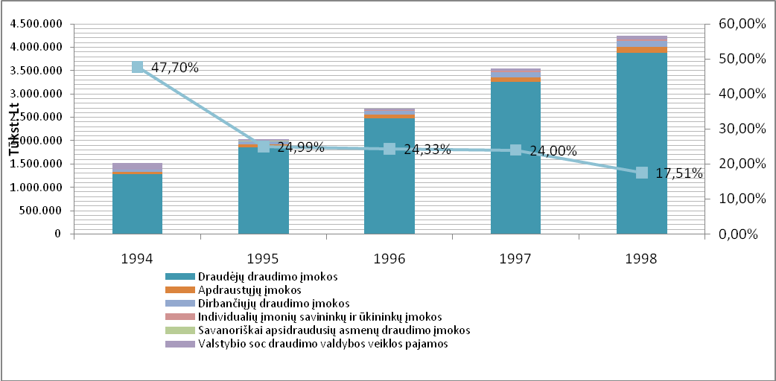
Tai ekonomikos atsigavimo laikotarpis. Socialinės apsaugos srityje vyksta įvairūs pokyčiai, lemiantys VSDF išlaidas, tačiau tai bus nagrinėjame kitame poskyryje. VSDF pajamos smarkiai auga. Pajamų augimas ir struktūra pavaizduota pav. nr. 8. Šiuo laikotarpiu didžiausią surenkamų pajamų svorį sudaro draudėjų draudimo įmokos.

Šaltinis: remiantis Lietuvos statistikos metraštyje pateiktais statistiniais duomenimis sudarytas autorės.
8 pav. VSDF biudžeto pajamų dinamika 1994 – 1998 m.

Iš pateikto paveikslo matoma, kad pajamų augimas nagrinėjamu laikotarpiu buvo gana spartus – 1994 m. pajamos išaugo beveik dvigubai, lyginant su praėjusiais metais. 1995 m. – 1998 m. vidutinis augimas buvo apie 25%. Tokį augimą sukėlė besivykstantis ūkis, didėjantis darbo užmokestis. Iš pav. nr. 8 aiškiai matoma, jog didžiausią pajamų dalį sudaro draudėjų – tai yra darbdavių įmokos. Kuo verslas geriau vystosi, tuo labiau didėja VSDF pajamos.

1998 – 1999 m. laikotarpis
Rusijos krizė įtakojo Lietuvos ūkį, krito BVP (apie 4%), sumažėjo VSDF pajamos. Šio laikotarpio pajamos pavaizduotos pav. 9.
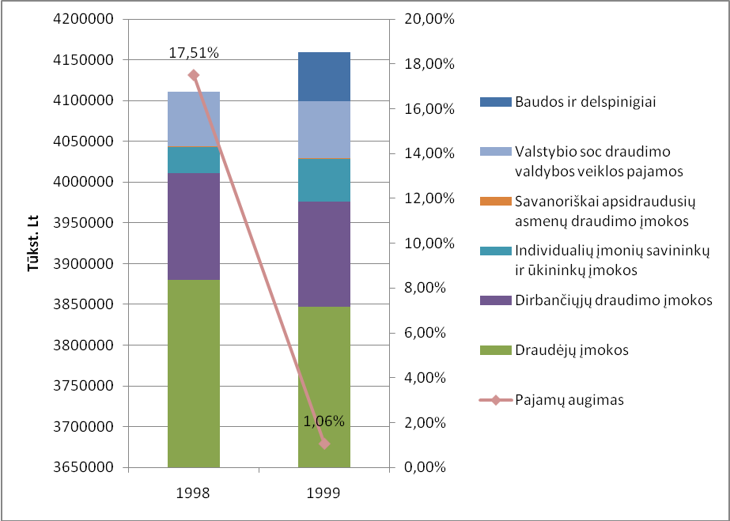
Šaltinis: remiantis Lietuvos statistikos metraštyje pateiktais statistiniais duomenimis sudarytas autorės.
9 pav. VSDF biudžeto pajamos 1998 – 1999 m.

Pateiktame paveiksle matomas pajamų augimas, tačiau 1999 m. jis sudaro vos 1%. Krenta draudėjų įmokos – 1999 metais jos sumažėja net 33 mln. Lt, tai pat krenta ir dirbančiųjų įmokos – apie 13 mln. Lt. 1999 metais valstybė asignuoja VSDF biudžetą 36 mln. Lt tokiu būdu kompensuodama pajamų netekimus dėl Rusijos krizės. 1999 metais priimtas teisės aktas dėl savarankiškai dirbančių asmenų turėjo įpareigoti juos draustis visai pensijai, o ne tik bazinei ir mokėti įmoką nuo minimalios algos. Šis pakeitimas turėjo padidinti VSDF pajamas, tačiau pajamos pakilo labai nežymiai. Apibendrinus analizuojamą laikotarpį, galima sakyti, kad Rusijos krizė įtakojo privalomojo sveikatos draudimo įmokų mažėjimą ir jeigu valstybė nebūtų 1999 m. skyrusi lėšų. VSDF pajamos būtų smarkiai sumažėjusios.
2000 – 2003 m. laikotarpis
Po Rusijos krizės nuo 2000 metų ekonomika atsigavo. BVP pakilimą lėmė 2000 metais išrinkta Vyriausybė, kuri skatino ekonomikos atsigavimą fiskalinėmis priemonėmis. Valstybė didindama savo išlaidas skatino gamybą. Atsigavo eksportas, mažėjo palūkanų norma, didėjo darbo užmokestis, mažėjo nedarbas. 2000 m. buvo padidinti socialinių draudimo įmokų tarifai, kas turėjo padėti surinkti daugiau įmokų į VSDF biudžetą. Deja, pajamų padidėjimas įžvelgiamas tik 2002 metais, kur augimas sudaro 2,89%, o 2003m. – 6,47%. Toks lėtas pajamų augimas vyko todėl, kad po Rusijos krizės verslas Lietuvoje dar atsigaudinėjo, o padidintas soc. draudimo įmokų tarifai negalėjo kompensuoti šiuo laikotarpiu išaugusių išlaidų. Šiuo laikotarpiu, lyginat su ankstesniu jau didesnį svorį turi dirbančiųjų draudimo įmokos. Grafiškai pajamų kitimas 2000-2003 m. pavaizduotas 10 pav.
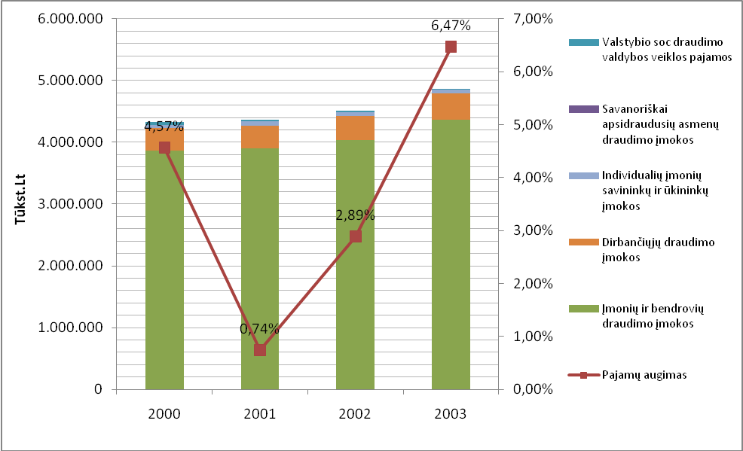
Šaltinis: remiantis Lietuvos statistikos metraštyje pateiktais statistiniais duomenimis sudarytas autorės.
10 pav. VSDF biudžeto pajamos 2000-2003 m.

2004 – 2007 m. laikotarpis
Geriausias laikotarpis Lietuvos ekonomikoje per visą Nepriklausomybės laikotarpį. BVP kilo dideliais tempais, ūkis smarkiai vystėsi, didėjo atlyginimai, steigėsi naujos įmonės. Lietuvai įstojus i ES smarkai išaugo parama verslui, todėl steigėsi naujos įmonės, kilo atlyginimai, kasmetinis BVP prieaugis siekė 7-8 %. Iki 2008 m. smarkiai didėjo ir VSDF pajamos, kasmetinis augimas apie 15 – 20% , grafiškai pajamų augimas vaizduojamas 11 pav.
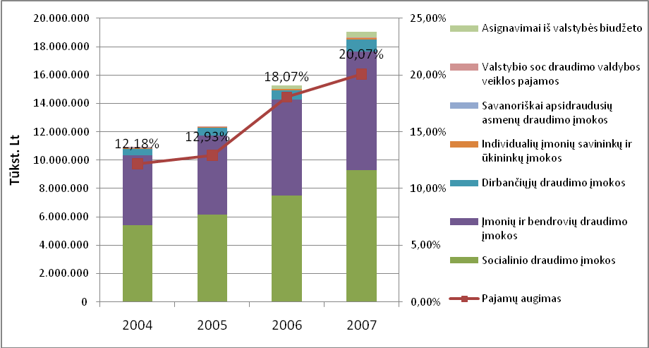
Šaltinis: remiantis Lietuvos statistikos metraštyje pateiktais statistiniais duomenimis sudarytas autorės.
11 pav. VSDF biudžeto pajamos 2004-2008 m.

2008-2009 m. laikotarpis
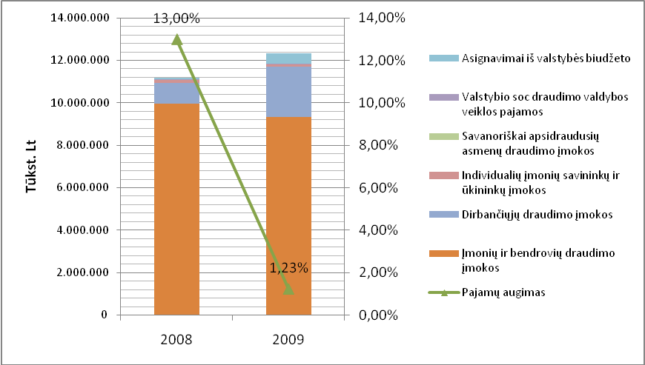
Nuo 2008 metų prasidėjęs ekonomikos lėtėjimo laikotarpis paveikė ir VSDF pajamas. Bendrai pajamos padidėjo 1,23%, tačiau šį nežymų augimą lėmė valstybės pervestos lėšos, nes surenkamos įmokos mažėjo visose srityse. Krito draudėjų mokamos įmokos - sumažėjimas 622 mln. Lt, tuo tarpu apdraustųjų įmokos išaugo net 1 mlrd. Lt, nes nuo 2009 metų sausio 1 d. Lietuvoje praplėstas apdraustųjų ratas. Socialiniu draudimu pradėti drausti autoriniai atlyginimai, atlikėjų ar sporto veiklos pajamas gaunantys asmenys bei ūkininkai ir jų partneriai. Taip pat pasikeitė savarankiškai dirbančių asmenų socialinio draudimo tvarka.
Šaltinis: remiantis Lietuvos statistikos metraštyje pateiktais statistiniais duomenimis sudarytas autorės.
12 pav. VSDF pajamos 2008 – 2009 m.

Išvados: Per nagrinėjamą laikotarpį – 1991 – 2009 m. VSDF biudžeto pajamos nuolat augo, tačiau augimo tempai buvo nevienodi. Vidutinis pajamų augimas sudarė apie 14 %. VSDF pajamų kilimas stebimas lygiagrečia su BVP kilimu Lietuvoje, tai nuo 1993 m. iki 1998 – Rusijos krizės, kuri paveikė ir Lietuvos ūkį. 1998 – 1999 m. fiksuojamas tiek VSDF pajamų, tiek BVP kritimas, tačiau šis kritimas buvo trumpalaikis, 2000-2003 m. pajamos stabilizavosi, o nuo 2004 m. iki 2008 m. smarkiai augo. Tam įtakos turėjo tarptautinių organizacijų pagalba, tai Lietuvos narystė NATO, ES, kur pastaroji skyrė finansinę paramą Lietuvai, padėdama verslui, ūkiui ir tai lėmė net 20% augimą 2007-asiais metais. Deja, po pakilimo ekonomikoje vėl vyksta lėtėjimas, todėl pajamos 2009 metais nustojo augusios, netgi būtų užfiksuotas jų kritimas, jeigu Sodra nebūtų gavusi valstybės paramos, kuri sudarė beveik pusę mlrd. Lt.

VSDF išlaidų pokyčio analizė ekonomikos cikliškumo kontekste

Išlaidos - antra pagrindinė Valstybinio socialinio draudimo biudžeto dalis. Jei Sodrai svarbiausia užtikrinti pajamų gavimą, pagal nustatytus įmokų tarifų dydžius, tai tuo tarpu gyventojams svarbiausia gauti išmokas, kai jie netenka pajamų. Valstybinio socialinio draudimo fondo biudžeto išlaidas sudaro: pensijų draudimas (didžioji išlaidų dalis), ligos ir motinystės socialinio draudimo išmokos, nedarbo draudimas, pervedimai į privačius pensijų fondus, įmokos į privalomojo sveikatos draudimo fondą veiklos sąnaudos ir kt.
Ekonomikos cikliškumas, BVP pokytis daro įtaką VSDF išlaidoms, tačiau tai nėra vienintelis veiksnys. Kadangi Sodros išmokos tiesiogiai liečia darbinių pajamų netekusį žmogų, šių išmokų skirstymas labai susijęs su valstybės vykdoma socialinės apsaugos politika. Teorinėje dalyje buvo aprašyta, kokia socialinės apsaugos politika vykdoma Lietuvoje, taip pat aprašyta, kad išmokas gali įtakoti ir politiniai ekonominiai ciklai, tai yra valdžios priimami sprendimai išmokų didinimui prieš rinkimus, norint laimėti rinkimus. Šiame tyrimo skyrelyje bus nagrinėjama 1993 – 2009 m. laikotarpio VSDF išlaidos, jų pasiskirstymas ir aptariami veiksniai, kurie galėjo įtakoti išlaidas. Kadangi veiksnių gali būti įvairių, o pagrindinis tyrimo tikslas suprasti ekonomikos ciklų įtaką VSDF, didžiausias dėmesys bus skiriamas veiksniams, kurie tai pat yra įtakojami ekonominių ciklų.

1991 – 1993 m. laikotarpis
Šiuo laikotarpiu buvo formuojama socialinės apsaugos sistema Nepriklausomoje Lietuvoje. Išplėsta socialinės apsaugos sąvokos aprėptis, padidintos išmokos, įteisinama automatiškas išmokų pritaikymo prie infliacijos mechanizmas, taip pat apsauga nedarbo atveju. Išlaidos nagrinėjamu laikotarpiu smarkiai augo, nes plėtėsi socialinės apsaugos aprėptis, taip pat didėjo išmokos, nes jos buvo susietos su infliacija, kuri nagrinėjamu laikotarpiu buvo didelė nes laukta pinigų keitimo, kuris įvyko 1993 m., kai talonus pakeitė litas, kuris buvo susietas su JAV doleriu. Statistiniai duomenys grafiškai šiuo laikotarpiu nebus nagrinėjami, nes jie pateikiami rubliais, o tai apsunkina jų palyginimą su tolesnio laikotarpio duomenimis, kurie yra pateikiami litais.

1994 – 1998 m. laikotarpis
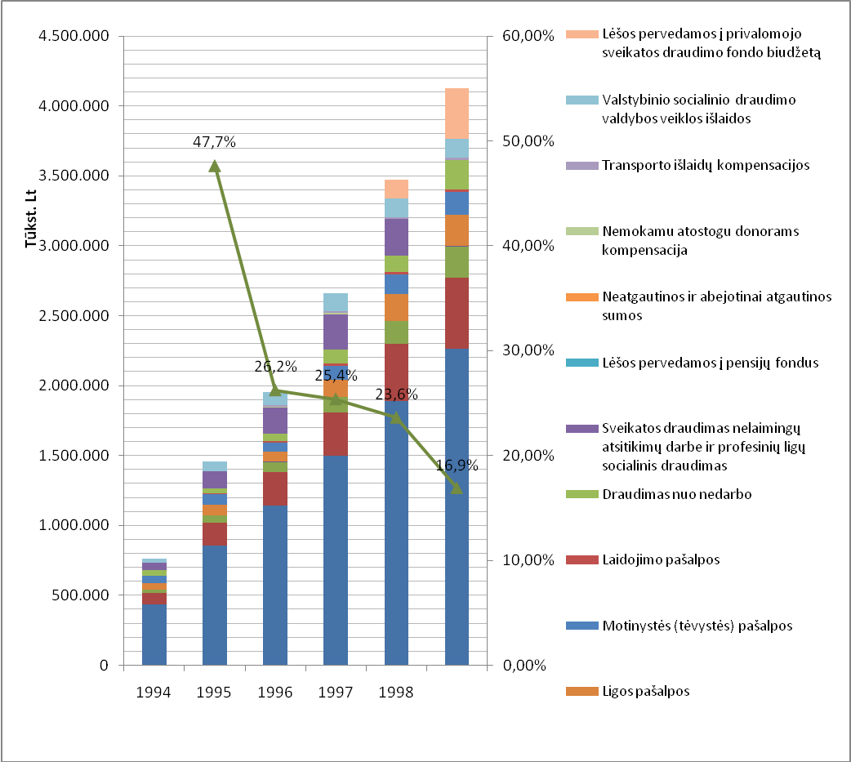
Šiuo laikotarpiu vyko daug socialinės apsaugos reformų, kurios turėjo įtakos VSDF biudžetui. Lyginant 1993 metus su 1994 metais, VSDF išlaidos išaugo dvigubai, labiausiai - išlaidos pensijoms, šį pokytį lėmė pensijų perskaičiavimas. Netrukus, pastebėjus, kad smarkiai išaugo išlaidos pensijoms, Vyriausybė 1995 m. įteisino griežtesnes sąlygas pensijoms gauti – įvedė stažą, nuo kurio priklausė mokamos pensijos dydis, taip pat pradėtas ilginti pensinis amžius, kuris turėjo sustabdyti smarkų VSDF išlaidų augimą. 1996 m. išleistas LR Sveikatos draudimo įstatymas dar labiau padidino Sodros išmokas, nuo 1997 m. prasidėjo pervedimai į privalomojo sveikatos draudimo fondo biudžetą, kas pareikalavo 136 mln. Lt 1997 m. ir 360 mln. 1998 m. ir tai lėmė deficitinį VSDF biudžetą. Grafiškai nagrinėjamojo laikotarpio išlaidų struktūra pavaizduota pav. 13, kur matomas išlaidų augimas ir didžiausia išlaidų dalis tenkanti pensijų išmokoms.
Šaltinis: remiantis Lietuvos statistikos metraštyje pateiktais statistiniais duomenimis sudarytas autorės.
13 pav. VSDF išlaidos 1994-1998 m.

1998 – 1999 m. laikotarpis

Šis laikotarpis Lietuvos ekonomikai buvo gana sunkus. Rusijos krizė paveikė ir Lietuvą, kur krizės pagrindinė pasekmė – mažėjantis Lietuvos BVP.
Analizuojant VSDF išlaidas 1998-1999 metais galima pastebėti, kad nebeliko išlaidų sveikatos draudimui nuo nelaimingų atsitikimų darbe ir profesinių ligų socialiniam draudimui, tačiau tai išlaidų nesumažino – priešingai – jos vis tiek augo. Apie 2 mln. Lt buvo sutaupyti atsisakius pastarosios išlaidų rūšies, tačiau išlaidų sumažėjimo nesimato dėl išaugusių išlaidų – pensijoms, invalidumo pašalpoms, vaiko globos pašalpoms, kurios 1998 m. buvo padidintos net 2,5 karto iki 4 MGL (minimalaus gyvenimo lygio) dydžio. Kiti 1998 m. priimti teisės aktai palengvino ūkio subjektų atsiskaitymo su Sodra tvarką, todėl VSDF biudžete atsiranda nauja išmokų rūšis „Neatgautinos ar abejotinai atgautinos sumos“. Tai yra Sodros netekimai dėl negautų pajamų, kurios turėjo būti sumokėtos ūkio subjektų. Tai VSDF biudžetui lėmė 1,25 mln. Lt didesnes išlaidas 1999 m. Tais pačiais metais priimamas Pensijų fondų įstatymas, įteisinęs pensijų fondų steigimo ir veiklos galimybę. Tačiau išlaidos į šį fondą atsiras tik 2004 m. ir bus nagrinėjamos vėliau.
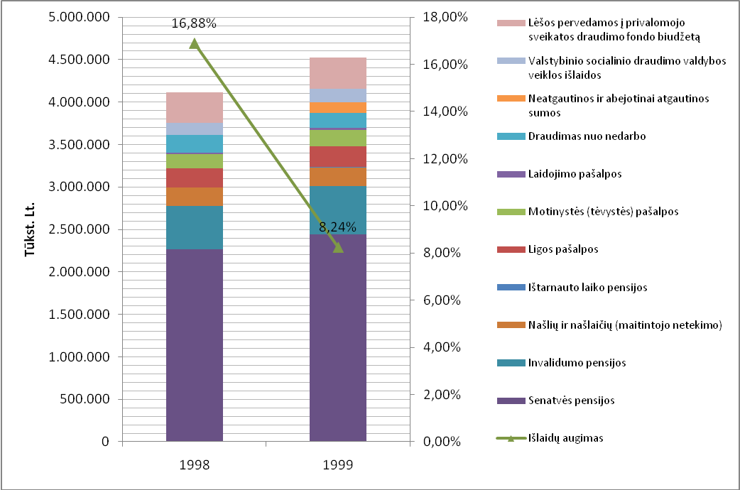

Šaltinis: remiantis Lietuvos statistikos metraštyje pateiktais statistiniais duomenimis sudarytas autorės.
14 pav. VSDF išlaidos 1998-1999 m.

2000 – 2003 m. laikotarpis

Ekonomika atsigauna, kyla darbo užmokestis, mažėja VSDF išlaidos. Per visą Lietuvos nepriklausomybės laikotarpį, išlaidų mažėjimas pastebimas tik 2001 m. sumažėjo išmokos senatvės pensijoms, motinystės pašalpoms, ligos pašalpoms. Išlaidų sumažėjimą lėmė šiuos priežastys: prailgintas pensinis amžius (vyrams padidėjęs iki 62 m., o moterims iki 58 m.), tai pat sumažėjęs gimstamumas (remiantis Lietuvos statistikos departamento pateikiamais duomenimis, priedas nr. X), bendrai sumažėjo laikinojo nedarbingumo atvejų. Didėjantis BVP, verslo atsigavimas, sumažino įmonių įsiskolinimus Sodrai, todėl bendrai socialinės išmokos nagrinėjamu laikotarpiu mažėjo. 2001 m. VSDF biudžetas dar buvo deficitinis, o nuo 2002 m. jis tampa perteklinis.
Grafiškai išlaidas 2000 – 2003 m. vaizduoja paveikslas nr. 15.

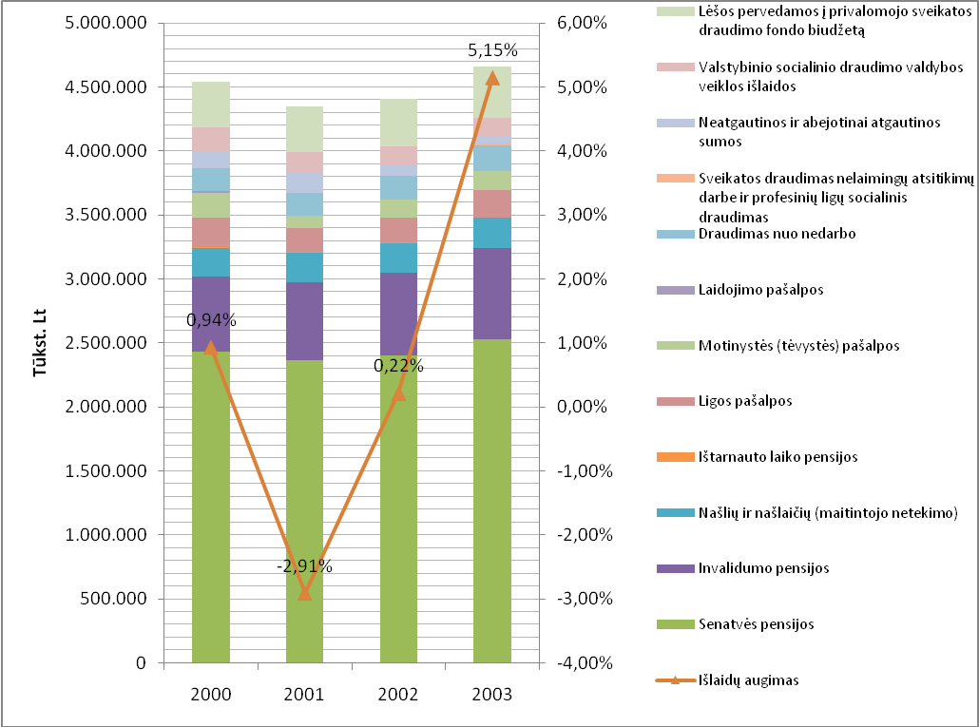
Šaltinis: remiantis Lietuvos statistikos metraštyje pateiktais statistiniais duomenimis sudarytas autorės.
15 pav. VSDF išlaidos 2000 – 2003 m.

2004 – 2007 m. laikotarpis

Geriausias Lietuvos ekonomikos laikotarpis Nepriklausomybės istorijoje. Pakilimas ūkyje, smarkiai auga BVP. VSDF biudžetas turi didžiulį perteklių. Nagrinėjamu laikotarpiu VSDF išlaidos smarkiai auga – 11%, 13%, 15% ir net 22 % 2007 m. Kaip jau buvo minėta anksčiau, toks spartus išlaidų augimas, lyginant su ankstesniu nagrinėtu laikotarpiu jokių problemų bendram VSDF biudžeto balansui nesukėlė – priešingai – visu šiuo laikotarpiu biudžetas buvo perteklinis. Nuo 2004 m. augo motinų, gaunančių motinystės pašalpas procentas nuo visų gimdyvių. 2004 m. motinytės pašalpos nebuvo tokios didelės lyginant su pasikeitusia jų skyrimo tvarka ir dydžiais 2007 m. – 2004 m. pašalpas gaudavo apie du trečdalius visų gimdyvių (64 proc.). 2009 metais motinystės pašalpas gavo 83 proc. gimdyvių. Reikia pastebėti, kad per šį laikotarpį gimdyvių skaičius išaugo apie 19 proc., o motinystės pašalpų gavėjų skaičius – net 55 proc. Reiškias padvigubėjo ir išlaidos šių pašalpų rūšiai. Grafiškai išlaidų kitimas pavaizduotas pav. nr. 16.

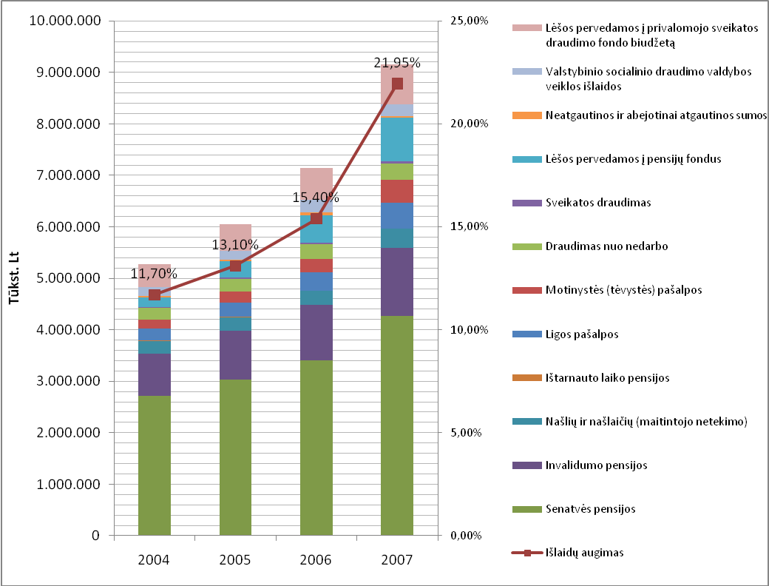
Šaltinis: remiantis Lietuvos statistikos metraštyje pateiktais statistiniais duomenimis sudarytas autorės.
16 pav. VSDF išlaidos 2004 – 2007 m.

2008 – 2009 m. laikotarpis
Lietuvos ekonomika 2008 m. patiria staigų nuosmukį. Lietuvos statistikos duomenimis, BVP krenta net 1,5 mlrd. Lt ir toliau mažėja iki 2006 m. Lietuvos BVP lygio.
Šis laikotarpis labai svarbus Sodrai ir jos biudžetui. Sėkmingai formuojamas perteklinis biudžetas nuo 2002 m. staiga tapo deficitinis, o trūkumas sudarė net 1,5 mlrd. Lt. Tokia suma 2008 m. IV ketv. sumažėjo BVP. Statistiniai rodikliai rodo, jog tokį trūkumą lėmė išaugusios VSDF išlaidos. Palyginus 2007 m. su 2008 m. išlaidos išaugo 3,37 mlrd. Lt, arba 26%. Palyginus 2008 m. su 2009 m. jos padidėjo 1,58 mlrd. Lt. arba 11%. Kaip jau buvo minėta anksčiau – toks išlaidų padidėjimas lėmė didžiulį VSDF biudžeto deficitą, nes pajamos 2009 m. augo vos vienu procentu, todėl galima sakyti – išliko tokios pat, kaip 2008 m.
Smarkų VSDF išlaidų padidėjimą labiausiai lėmė dėl 2007 m. priimto palankaus įstatymo, reglamentuojančio didesnes išmokas tėvams motinystės (tėvystės) atostogų atveju, daugiau nei dvigubai išaugusios motinystės (tėvystės) išmokos. Taip pat dvigubai išaugo draudimo nuo nedarbo išmokos, nes 2009 m. nedarbo lygis šalyje padidėjo. 2008 m. nedarbo lygis siekė 5,8 %, o 2009 m. net 13,7 % ( Lietuvos statistikos duomenimis, kurie pateikiami priede nr. 2 ). Šis išaugęs rodiklis sąlygojo draudimo nuo nedarbo išmokų padidėjimą net 322 mln. Lt.
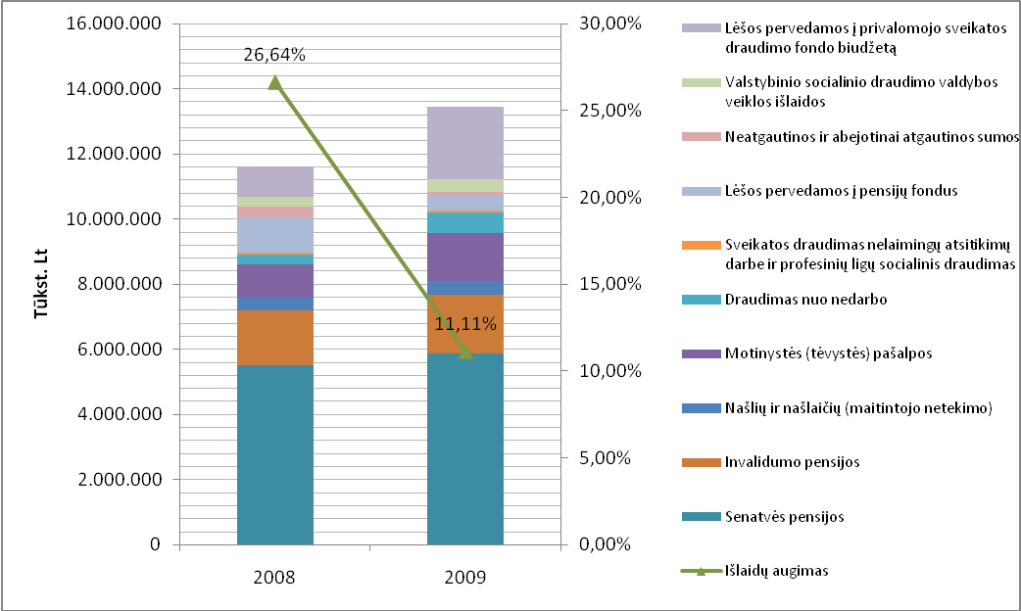
Grafiškai išlaidų ir jas sudarančių komponentų kitimas pavaizduotas pav. nr. 17.

Šaltinis: remiantis Lietuvos statistikos metraštyje pateiktais statistiniais duomenimis sudarytas autorės.
17 pav. VSDF biudžeto išlaidos 2008 -2009 m.

Apibendrinus VSDF išlaidų analizę ekonomikos cikliškumo kontekste, galima daryti išvadas, jog nuo ekonomikos ciklų išlaidos priklauso, nes augant ekonomikai išlaidos augimas mažėja, o smunkant didėja, ypač draudimo nuo nedarbo, neatgautinai ir abejotinai atgautinų sumų eilutėse. 1994 m. vykusios reformos socialinės apsaugos srityje, kai buvo perskaičiuotos pensijos, išlaidas padidino net 47% lyginant su 1993 m. Nuo 1994 m. iki 1997 m. išlaidų augimas išliko stabilus – apie 25% kasmet. Nuo 1997 m. pradėti mokėti mokėjimai į privalomojo sveikatos draudimo fondą išlaidas padidino 136 mln. 1997 m. ir 380 mln. 1998 m. Po 1998-1999 m. vykusios Rusijos krizės, kai Lietuva patyrė ūkio nuosmukį, vis daugiau įmonių vėlavo atsiskaityti su SODRA. Dėl šios priežasties VSDF išlaidos pasipildė dar viena eilute – „Neatgautinos ir abejotinai atgautinos sumos“, kurios išlaidas padidino vidutiniškai 130 mln. Lt. Nuo 2000 m. visiškai atsigavus Lietuvos ūkiui išlaidų augimas pradėjo mažėti, o 2001 m. išlaidos buvo 130 mln. mažesnės nei 2000 m. Šį išlaidų mažėjimą lėmė prailgintas pensinis amžius, sumažėjęs gimstamumas, dėl ūkio pakilimo sumažėję įmonių įsiskolinimai Sodrai. 2002 – 2003 m. išlaidų augimas siekė vos 0,02-5,1 %. Nuo 2004 m. išlaidos pradėjo augti sparčiau, vidutiniškai 10-15 % iki 2007, ir ši augimą lėmė išaugusios išlaidos motinystės išmokoms, 2004 m. pradėti daryti mokėjimai į privačius pensijų fondus. 2002 -2007 m. VSDF biudžetas buvo perteklinis, todėl šių išlaidų didėjimas Sodrai problemų nesukėlė. 2007 - 2008 m. išlaidos paaugo dar smarkiau, o jų augimą labiausiai įtakojo išlaidos motinystės išmokoms, pensijoms, nes pakilimo laikotarpiu šių išmokų dydžiai buvo padidinti. Prasidėjus ekonomikos nuosmukiui 2008 m. pabaigoje išlaidos augo 26%, lyginant su 2007 m., o 2009 m. tik 11,1%, nes pastebėjus didelį išlaidų padidėjimą motinystės pašalpų, draudimo nuo nedarbo, pervedimų į privačius pensijų fondus eilutėse, buvo imtasi priemonių išlaidas mažinti. Priemonės, kurių buvo imtasi sumažinti VSDF išlaidas nebuvo veiksmingos, nes bendras VSDF balansas buvo neigiamas ir 2009 m. sudarė 2,87 mlrd. Lt.

- PAGRINDINIŲ VSDF BIUDŽETO SUBALANSAVIMO PROBLEMŲ IDENTIFIKACIJA 1991-2009 M. LAIKOTARPIU IR SIŪLYMŲ JAS SPRĘSTI PATEIKIMAS

Tyrimai, atlikti šio darbo ankstesnėse dalyse, išanalizavo VSDF pajamų bei išlaidų priklausomybę nuo BVP. Duomenų palyginimo metodu buvo išanalizuotos pajamos ir išlaidos atskirais laikotarpiais. Šioje, paskutinėje tyrimo dalyje bus išanalizuojamos pagrindinės problemos, su kuriomis susidūrė VSDF biudžetas 1991-2009 m. ir pateikiami sprendimai, kaip problemas reikėtų spręsti ateityje, nes ekonominiai ciklai kartojasi.
Pirmiausia derėtų pažvelgti į 1993- 2009 m. laikotarpio įmokų ir išlaidų augimą, kurį rodo 18 pav. Iš grafinių duomenų matoma, kad įmokos bei išlaidos augo beveik vienodu tempu iki 1998 m., tai yra iki Rusijos krizės. Nenuginčijama, kad Rusijos krizė turėjo įtakos išaugusioms išlaidoms 1999 m.
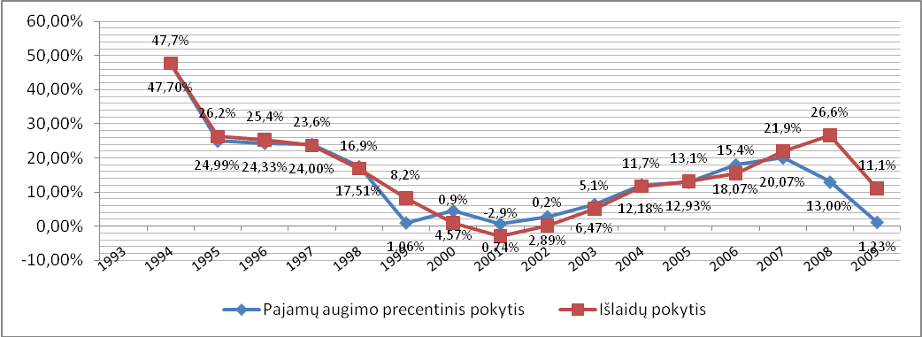

Šaltinis: remiantis Lietuvos statistikos metraštyje pateiktais statistiniais duomenimis sudarytas autorės.
18 pav. VSDF įmokų ir išlaidų augimas 1993-2009 m. lyginat su ankstesniais metais

Pirma 1998-1999 m. VSDF biudžeto problema – smukus BVP išaugusios išlaidos senatvės pensijoms, ligos ir motinystės išmokoms bei surinktos mažesnės įmokos iš įmonių bei dirbančiųjų. Mokesčių tarifų ar išlaidų mokėjimo tarifų greitai pakeisti negalima, o tai gali turėti neigiamos įtakos tiek įmonėms, tiek socialiai apdraustiems ir turintiems teisę į išmoką Lietuvos piliečiams, todėl šią problemą darbo autorė siūlo spręsti planuojant VSDF biudžetą, atsižvelgti į galimą nuosmukį ateinančiu laikotarpiu ir planuoti didesnes įmokas, kurios padėtų padengti augančias išlaidas ir nesukeltų VSDF biudžeto deficito. Geriau surinkti daugiau įmokų, kad susidarytų biudžeto perteklius negu deficitas.
2000 - 2001 m. pajamos augo greičiau nei išlaidos, tačiau biudžetas vis dar išliko deficitinis. Šio laikotarpio problema – VSDF deficitas ir nevisiškai atsigavęs Lietuvos ūkis po Rusijos krizės. Darbo autorės nuomone, kai ekonominio ciklo fazė yra pakilimas, prasidėjęs ką tik po recesijos – nereikėtų didinti išmokų, kol pajamos ženkliai nepadidėję, t.y. įmonių įmokos reikšmingai nepakitę.
2002 m. – 2007 m. biudžetas turėjo perteklių, o tai yra teigiamas ir rodantis sėkmingą fondo veiklą požymis, tačiau, jeigu pajamų perteklius efektyviai nepanaudojamas, tai sukelia problemas vėlesniuose laikotarpiuose. Tai atsitiko 2008-2009 m., kai Lietuva patyrė ūkio nuosmukį ir staiga biudžetas tapo deficitinis.
Pagrindinė viso nagrinėjamo laikotarpio problema – biudžeto deficitas. Su biudžeto deficito problema Sodra susidūrė 1996 - 2001 m. laikotarpiu, taip pat 2008 – 2009 m. Šiais laikotarpiais Lietuvos ūkis buvo nuosmukio ciklo stadijose. 2002 – 2007 m. VSDF biudžetas turėjo perviršį, kuris, pagal LR Valstybinio socialinio draudimo biudžeto sandaros įstatymą, yra įvardijamas kaip VSDF veiklos pajamos ateinančiais metais. Iš atliktos analizės matoma, jog papildomos pajamos, atsiradusios ekonomikos pakilimo laikais, nebuvo efektyviai panaudotos, nes 2008 m. pradėjus ekonomikai smukti iš karto atsirado daugiau nei 1 mlrd. VSDF deficitas. Biudžeto perviršis buvo naudojamas paskoloms mokėti, taip pat 2004 m. padidintos senatvės pensijos. Kadangi Sodra esamo perviršio nekaupia jokiame rezerviniame fonde, kurį galėtų panaudoti atsiradus biudžeto deficitui, susidaręs perteklius greitai iššvaistomas, ir ilgalaikėje perspektyvoje nepadeda spręsti Sodros problemų, kilusių dėl ekonomikos cikliškumo.
VSDF biudžeto perviršio kaupimas rezerviniame fonde didžiulio deficito problemos, kuri atsirado 2008-2009 m. laikotarpiu, visiškai neišspręstų, nes bendras biudžeto perteklius 2002 – 2007 m. sudarė 1,8 mlrd. Lt, o 2008 – 2009 m. deficitas sudarė 4,8 mlrd. Lt. Sprendžiant biudžeto subalansavimo problemą VSDF veiksmai turi būti kompleksiniai. Atlikti tyrimai parodė, kad didžiausią surenkamų pajamų svorį turi draudėjų (įmonių) ir apdraustųjų (dirbančiųjų įmokos), todėl verslo skatinimas yra prioritetinis uždavinys, kuris turėtų būti atliktas siekiant suvaldyti didėjantį biudžeto deficitą. Socialinė politika ir išmokų didinimas tai pat turėtų būti vykdomas labai atsakingai. Žinant, jog ekonomika vystosi nevienodai, esant pakilimui išmokos neturėtų būti didinamos daugiau nei 15%, nes, kaip matoma iš atliktos analizės, pasikeitus teisės aktams, reglamentuojantiems motinystės (tėvystės) išmokas, jos išaugo net 44% 2008 m. ir toliau augo 20% 2009 m. Jei išlaidos pradedant 2004 m. būtų augusios stabiliai po 15 % kasmet, 2009 m. jos būtų 3,35 mlrd. mažesnės, kai augimas buvo spartus ir netolygus. Skaičiavimai pateikiami lentelėje nr. 2.

2 lentelė. Išlaidų augimo 15% skaičiavimas ir lyginimas su faktinėmis išlaidomis
Metai | 2003 | 2004 | 2005 | 2006 | 2007 | 2008 | 2009
Išlaidos, tūkst. Lt | 4703144 | 5326348 | 6129633 | 7245128 | 9282640 | 12653884 | 14235959
Išlaidų faktinis augimas | 5,15% | 11,70% | 13,10% | 15,40% | 21,95% | 26,64% | 11,11%
Išlaidos, jei augimas sudarytų pastovųjį 15% kasmetinį augimą, tūkst. Lt | - | 5408616 | 6219908 | 7152894 | 8225828 | 9459702 | 10878658
Rezultatas | - | -82267,6 | -90275 | 92233,87 | 1056812 | 3194182 | 3357301
Šaltinis: Duomenys gauti iš Lietuvos statistikos departamento, lentelė sudaryta ir skaičiavimai atlikti darbo autorės.
Socialines išmokas gaunančioms grupėms staigus išmokų augimas yra teigiamai vertinamas, bet VSDF biudžetui ilgalaikėje perspektyvoje sukelia rimtas problemas. Taigi galima teigti, kad jeigu 2004 m. išlaidų augimas būtų stabilus ir siekęs 15% kasmet, 2009 m. biudžeto deficito nebūtų.
Apibendrinus atliktus tyrimus galima teigti, kad VSDF biudžeto problemos atsiranda smunkant šalies BVP. Labiausiai VSDF pajamas lemia draudėjų ir dirbančiųjų sumokamos įmokos, todėl didinti šias įmokas reikėtų ne keliant įmokų tarifus, bet skatinant verslą ir didinant įmokas mokančiųjų skaičių. Atsiradus biudžeto perviršiui, šis turėtų būti kaupiamas specialiuose rezervo fonduose tam, kad jį būtų galima panaudoti ekonomikos nuosmukio atveju, kai biudžetas tampa deficitinis. Ėmusis šios priemonės taip pat reikėtu atidžiau planuoti VSDF išlaidas ir, nusprendus jas didinti, padidėjimas neturėtų būti didesnis nei 15% kasmet. Išlaikyti stabilų išlaidų augimą yra sunku, nes smunkant ekonomikai išlaidos staiga pradeda didėti. Tačiau reiktų vengti išlaidų tarifų didinimo, kuris, esant ekonomikos pakilimui, gali būti neteisingai pasirinktas, nes remiasi ekonominio pakilimo surenkamomis pajamomis ir jų prognozėmis.

IŠVADOS IR REKOMENDACIJOS

Socialinė apsaugos sistema ir tinkamas jos funkcionavimas yra labai svarbi sritis valstybės gyvenime. Moksliniame darbe atlikus literatūros analizę, tyrimo metu identifikavus VSDF biudžeto 1991 – 2009 m. laikotarpio pagrindinės problemas, galima daryti tokias išvadas:
- Socialinės apsaugos sistemos tikslas yra užtikrinti saugumą valstybėms piliečiams, kai dėl įvairių gyvenimo atvejų jie negauna pajamų, o socialinio draudimo – perskirstyti pajamas, kad laikinai pajamų netekę asmenys butų apsaugoti finansiškai.
- Valstybinė socialinės apsaugos sistema labiausiai vystėsi 1990-1999 metais, buvo leidžiami teisės aktai reglamentuojantys šią sritį. Socialinė politika Nepriklausomybės metų pradžioje buvo konservatyvaus – korporatyvinio modelio, tai SSRS palikimas, kuris buvo būdingas visoms rytų šalims. Modernėjant visuomenei ir didėjant socialinio biudžeto subalansavimo problemoms, pradėta judėti link liberaliojo modelio, kur už socialinę apsaugą atsako patys dirbantieji.
- Valstybinis socialinis draudimas Lietuvoje organizuojamas ir vykdomas Socialinio draudimo fondo valdybos, sutrumpintai vadinamos „Sodra“. Ji yra atsakinga už pajamų surinkimą ir teisingą išlaidų paskirstymą, pagal Seimo priimtą VSDF biudžeto projektą.
- Lietuvoje 1991 – 2009 m. laikotarpiu identifikuoti 5 ekonominio cikliškumo laikotarpiai, kurie suskirstyti taip: 1990–1993 m. ūkio nuosmukis, 1994–1998 m. – ekonomikos stabilizavimas, 1998-1999 – ekonomikos nuosmukis, 2000–2003 m. – ekonomikos atsigavimas, 2004–2007 m. – ekonomikos viršūnė, 2008 – 2009 m. – ekonomikos nuosmukis.
- Atlikus pirmąją tyrimo dalį – koreliacinę analizę gauta, kad ekonomikos ciklai daro įtaką VSDF biudžetui. Apskaičiuota koreliacijos koeficiento r reikšmė parodė stiprų ryšį tarp BVP ir VSDF pajamų bei išlaidų. Šiame darbe iškeltos keltos hipotezės, buvo atmestos, nes abiem atvejais buvo patvirtinta alternatyvioji hipotezė – kad nuo BVP priklauso tiek VSDF įplaukos, tiek VSDF išlaidos ir šis ryšys yra patikimas. Apskaičiuotas determinacijos koeficientas paaiškina kad nuo BVP priklauso 83% VSDF pajamų ir 63% išlaidų.
- VSDF 1991 – 2009 m. pajamų tyrimas parodė, kad 1991 – 2009 m. laikotarpiu VSDF biudžeto pajamos nuolat augo, tačiau augimo tempai buvo nevienodi. Vidutinis pajamų augimas sudarė apie 14 %. VSDF pajamų kilimas stebimas lygiagrečiai su BVP kilimu Lietuvoje iki 1998 m. 1998 – 1999 m. fiksuojamas tiek VSDF pajamų, tiek BVP kritimas, tačiau šis kritimas buvo trumpalaikis, 2000-2003 m. pajamos stabilizavosi, o nuo 2004 m. iki 2008 m. smarkiai augo. 2009 metais ekonomikai patyrus nuosmukį, pajamos nustojo augusios.
- VSDF 1991 – 2009 m. išlaidų tyrimas parodė, kad 1994 m. vykusios reformos socialinės apsaugos srityje, išlaidas padidino net 47% lyginant su 1993 m. Nuo 1994 m. iki 1997 m. išlaidų augimas išliko stabilus – apie 25% kasmet. Nuo 1997 m. pradėti mokėti mokėjimai į privalomojo sveikatos draudimo fondą išlaidas padidino 136 mln. 1997 m. ir 380 mln. 1998 m. Nuo 2000 m. visiškai atsigavus Lietuvos ūkiui išlaidų augimas pradėjo mažėti, o 2001 m. išlaidos buvo 130 mln. mažesnės nei 2000 m. Nuo 2004 m. išlaidos pradėjo augti sparčiau, vidutiniškai 10-15 % iki 2007. Prasidėjus ekonomikos nuosmukiui 2008 m. pabaigoje išlaidos augo 26%, lyginant su 2007 m., o 2009 m. tik 11,1%, nes pastebėjus didelį išlaidų padidėjimą imtasi priemonių išlaidas mažinti.
- VSDF biudžetas deficitinis buvo 1996-2001 m. ir 2008 – 2009 m., perteklinis 2002 -2007 m. 2002 – 2007 buvo užfiksuotas ekonomikos pakilimas, todėl biudžeto perviršis susidaro, kai ekonomika auga, o deficitas – kai ekonomika smunka.

Rekomendacijos, kaip spręsti VSDF biudžeto deficito problemą:

- Labiausiai VSDF pajamas lemia draudėjų ir dirbančiųjų sumokamos įmokos, todėl didinti šias įmokas reikėtų ne keliant įmokų tarifus, bet skatinant verslą ir didinant įmokas mokančiųjų skaičių.
- Atsiradus biudžeto perviršiui, šis turėtų būti kaupiamas specialiuose rezervo fonduose tam, kad jį būtų galima panaudoti ekonomikos nuosmukio atveju, kai biudžetas tampa deficitinis.
- VSDF išlaidas, esant ekonomikos pakilimo laikotarpiu didinti ne daugiau nei 15% kasmet, atsižvelgiant į tai, kad ekonominio pakilimo laikotarpio prognozės ir lūkesčiai gali skirtis, nuo faktinių VSDF pajamų esant ekonomikos nuosmukiui.
Rukaitė R. Valstybinio socialinio draudimo fondo biudžeto problema ciklinio ekonomikos vystymosi sąlygomis ir jos sprendimo būdai / Viešojo sektoriaus ekonomikos baigiamasis darbas. Vadovas doc. dr. A. Dobrovolskas. – Vilnius: Mykolo Romerio universitetas, Ekonomikos ir finansų valdymo fakultetas, 2011. – 62 p.

ANOTACIJA

Magistro baigiamajame darbe išanalizuotas VSDF biudžetas 1991 – 2009 m. laikotarpiu, identifikuotos problemos, kurios kyla formuojant VSDF biudžetą, kai ekonomika vystosi cikliškai ir pateikti siūlymai, kaip spręsti pagrindinę VSDF biudžeto problemą – deficitą. Pirmojoje darbo dalyje teoriniu aspektu nagrinėjama socialinės apsaugos samprata Lietuvoje, apibrėžiamas Valstybinis socialinis draudimas Lietuvoje, aprašoma ekonominių ciklų samprata ir jų identifikacija 1991 – 2009 m. laikotarpiu. Antrojoje dalyje pateikiamas VSDF pajamų bei išlaidų priklausomybės nuo BVP tyrimas, atskirai analizuojamos VSDF pajamos ir išlaidos tiriamuoju laikotarpiu, nustatoma, kokios pagrindinės priežastys lėmė jų pokytį. Trečiojoje dalyje nustatomos pagrindinės VSDF biudžeto problemos ir pateikiami siūlymai kaip jas spręsti ekonomikos cikliškumo kontekste.
Pagrindiniai žodžiai: Valstybinis socialinis draudimas, VSDF biudžetas, ekonomikos ciklas, ekonomikos pakilimas, ekonomikos nuosmukis.

Rukaitė R. State Social insurance Fund budget problem due to cyclical economic development and the ways of its solution / Master‘s Work in Public Sector Economics. Supervisor assoc. prof. dr. A. Dobrovolskas. – Vilnius: Faculty of Economics and Finance Management, Mykolas Romeris University, 2011. – 62 p.
ANOTATION
This master‘s thesis analyzes the Sate Social Insurance Fund budget for 1991 - 2009 year period, identifies the main issues which appear budging the State Social Insurance Fund in economical fluctuations period and provides the suggestions to deficit problem. The first part examines the theoretical aspect of social security concept in Lithuania, defines the concept of State Social Insurance and describes the concept of economic cycles and its identification of the 1991 - 2009 in period. The second part presents the research of the Social Insurance Fund income and expenditure dependence to GDP. Social insurance fund revenues and expenses are analyzed during the period where the main reasons which contribute this change are determined. The third part identifies the main problems of Social Insurance Fund budget and the proposals how the problem should be solved in the economy fluctuations period.
Key words: State Social Insurance, Social Insurance Fund budget, the economic cycle, the economic upturn, the economic downturn.

Rukaitė R. Valstybinio socialinio draudimo fondo biudžeto problema ciklinio ekonomikos vystymosi sąlygomis ir jos sprendimo būdai / Viešojo sektoriaus ekonomikos baigiamasis darbas. Vadovas doc. dr. A. Dobrovolskas. – Vilnius: Mykolo Romerio universitetas, Ekonomikos ir finansų valdymo fakultetas, 2011. – 62 p.

SANTRAUKA

Viešojo sektoriaus ekonomikos magistro darbo tema yra ypatingai aktuali tiek valstybei, tiek šalies gyventojams. Kiekvienoje valstybėje yra labai svarbu garantuoti socialinę apsaugą kiekvienam jos piliečiui, todėl socialinio draudimo fondo biudžetas turi būti planuojamas itin atidžiai. Įvairiais ekonomikos vystymosi etapais atsiranda socialinio draudimo fondo biudžeto sudarymo problemų, kurios ypatingai aktualios esant ekonominiam nuosmukiui, nes susidaro didžiausia problema – Valstybinio socialinio draudimo deficitas.
Socialinės išmokos ir užtikrintas jų gavimas, kai netenkama pajamų yra labai svarbus, tačiau esant dideliam biudžetui deficitui atsiranda pavojus, kad išmokų mokėjimas gali sutrikti arba išmokos mažėti. 2008 m. atsiradęs didžiulis biudžeto deficitas kelia nerimą net tik socialinio draudimo valdybai, kuri atsakinga yra už jo vykdymą, bet ir gyventojams, nes tai gali paliesti kiekvieną iš jų. Dėl šios priežastys svarbu tirti Valstybinio socialinio draudimo biudžetą ir pateikti rekomendacijas, kaip jį subalansuoti. Pagrindinė tyrime analizuojama problema – VSDF biudžeto deficitas, kuris susidaro ekonomikai vystantis cikliškai. Tyrimo objektas – Valstybinio socialinio draudimo fondo biudžetas. Tyrimo tikslas – atkleisti Valstybinio socialinio draudimo fondo priklausomybę nuo ekonominių ciklų ir pateikti siūlymus kaip sumažinti jų neigiamą poveikį socialinio draudimo biudžetui. Šiame moksliniame darbe iškeltam tikslui pasiekti yra nustatomi šie uždaviniai: aprašyti socialinės apsaugos sampratą, istoriją, politiką Lietuvoje; aprašyti ir išskirti ekonominius ciklus Lietuvoje; sudaryti VSDF biudžeto tyrimo modelį; atlikti VSDF 1991 – 2009 m. laikotarpio statistinių duomenų analizę; pateikti atkilto tyrimo rezultatus ir rekomendacijas VSDF biudžeto sudarymui, kai ekonomika vystosi cikliškai. Moksliniame darbe keliamos tokios hipotezės: BVP visiškai neįtakoja VSDF pajamų ir antroji – BVP visiškai neįtakoja VSDF išlaidų.
Tyrimas atliekamas koreliacinės analizės, palyginamosios duomenų analizės, grafinio duomenų vaizdavimo metodais. Tyrimo metu buvo atmestos hipotezės ir padaryta išvada, kad BVP įtakoja VSDF išlaidas ir pajamas. Taip pat buvo padarytos išvados, kad ekonominio pakilimo laikais susidaro VSDF perteklius, o ekonominio nuosmukio metu – deficitas. Pateikti tokie siūlymai deficito problemai spręsti: susidarius VSDF biudžeto pertekliui – pajamas pervesti į Rezervo fondą, kuris būtų naudojamas deficitui padengti, kai ekonomika šalyje smunka, taip pat VSDF išlaidas didinti ne daugiau nei 15 % kasmet, netgi esant ekonomikos pakilimui ir valstybė turi skatinti verslą, nes didžiausią pajamų, surenkamų VSDF sudaro įmonių ir dirbančiųjų įmokos.
Darbą sudaro tokios dalys: įvadas, mokslinės literatūros apžvalga, metodologinė dalis, VSDF biudžeto pajamų ir išlaidų tyrimas, išvados ir pasiūlymai. Darbo pabaigoje pateikiamas literatūros sąrašas, anotacija, santrauka lietuvių ir anglų kalbomis, priedai.

Rukaitė R. State social insurance fund budget problem due to cyclical economic development and the ways of its solution / Master‘s Work in Public Sector Economics. Supervisor assoc. prof. dr. A. Dobravolskas. – Vilnius: Faculty of Economics and Finance Management, Mykolas Romeris University, 2011. – 62 p.
SUMMARY

This master's thesis in Public Sector Economics is particularly relevant to both the state and the country's residents. Ensuring social protection is very important for each citizen so the Social Insurance Fund budget must be planned very carefully. During the economic development various problems of the social insurance fund budget appear which are particularly relevant during economic downturn. In this period the main problem is the state social security fund budget deficit.
To ensure benefits when there is the loss of income is very important, but when the budget has deficit the social payments can be irregular, o social benefits may go down. The budget deficit in 2008 is a matter of concern not only for State social Insurance Fund border but also for every citizen, because reduction of benefits can affect everyone. For this reasons it is important to investigate the state social insurance fund budget and set recommendations on how to balance it. Deficit in State social Security Fund budget resulting from the cyclical economy is the main problem analyzed in the study. The object of investigation - the State Social Insurance Fund budget. The goal of this research – to discover State Social Insurance Fund's dependence on economic cycles and provide advice to minimize negative impact due to cyclical fluctuations on the social security budget. The objectives of the research: to describe the concept of social security its history, social policy Lithuania, to describe and identify the economic cycles in Lithuania, to create model of the study, to make a research of Social Insurance Fund budget statistics during 1991 - 2009 period, to present findings and give recommendations to the State Social Insurance Fund budgeting when economy is cyclical. Following hypothesis are set in the study: GDP does not affect the total income of the SSIF and the second - GDP does not affect the total expenditures of the SSIF.
The study is carried with correlation analysis of comparative data analysis, graphical data visualization methods. Hypothesis of the thesis were rejected and concluded that the GDP affects Social Insurance Fund expenditure and revenue. It was also concluded that the economic boom time causes SSIF budget excess and the economic downturn - the deficit. These proposals were given to tackle the deficit: in the event of State Social Insurance Fund surplus - revenues transferred to the reserve fund to be used to cover the deficit when the economy is declining, as well as the Social Insurance Fund expenditures shouldn’t be increased more than 15% annually, even during good economic times and the state must promote the business as the highest revenue collected for the Social Insurance Fund is from employers and employees contributions.
The work consists of the following components: introduction, literature review, methodological part, the Social Insurance Fund budget revenue and expenditure analysis, conclusions and recommendations. In the end of the thesis, the list of literature, annotation, summary in Lithuanian and English languages, annexes are presented.

LITERATŪRA

- Aidukaitė J. Gerovės valstybių patirtis vertinant socialinio teisingumo principo įgyvendinimą švietime: Švedijos, Škotijos ir Vokietijos atvejai // Viešoji politika ir administravimas, 2010, Nr. 34, p. 47–60. – ISSN 2029-287231.
- Bartkus A. Makroekonominių veiksnių poveikis Lietuvos senatvės pensijų sistemai // Taikomoji ekonomika: sisteminiai tyrimai. – Kaunas: Vytauto didžiojo universitetas, 2008, Nr. 2008.2/2, p.135-153.- ISSN 1833-7966
- Bernotas D., Guogis A. Socialinės politikos modeliai: dekomodifikacijos ir savarankiškai dirbančiųjų problemos: monografija – Vilnius: Lietuvos teisės universiteto Leidybos centras, 2003, p. 97. - ISBN 9955-563-25-7
- Britannica. Internetinė enciklopedija http://www.britannica.com/ebchecked/topic/551273/social-insurance [žiūrėta 2009 12 10]
- Burns, A. F., and W. C. Mitchell. Measuring Business Cycles. New York: National Bureau of Economic Research. http://www.nber.org/books/burn46-1 [žiūrėta 2010-05 - 16]
- Cousins M. Political budget cycles and social security budget increases in the Republic of Ireland 1923-2005 // Munich Personal repec Archive – 2007, http://mpra.ub.uni-muenchen.de/5359/1/MPRA_paper_5359.pdf [žiūrėta 2010 09 05]
- Černiauskas G., Žiūkas V. P. Socialinio draudimo perspektyvos // Tarptautinės konferencijos “Socialiniam draudimui Lietuvoje 70 metų” medžiaga. - Vilnius, 1996 m. Gegužės 17 d.
- Dobravolskas A. Ciklinio ekonomikos vystymosi poveikis gerovės kokybei/ Regnum est : 1990 m. Kovo 11-osios nepriklausomybės Aktui - 20 : Liber Amicorum Vytautui Landsbergiui : mokslo straipsnių rinkinys. – 2010, Mykolo Romerio universitetas ; atsak. red. G. Mesonis. ISBN 9 P. 1071-1027
- Girdzijauskas S., Štreimikienė D., Mackevičius R. Ekonominiu svyravimu logistine analizė // Vadyba: mokslo tiriamieji darbai. – 2009, , Nr. 2 (14), p. 75 -81. – ISSN 1648-7974
- Grandininio susiejimo metodo taikymo bendrojo vidaus produkto apimties kitimo tempams skaičiuoti metodika, 2006 m. www.stat.gov.lt/uploads/docs/MET_132_BVP.doc [žiūrėta 2010 – 09-24]
- Grižibauskaitė E. Sodros tuštėjimo metas tęsiasi // Veidas, 2001, Nr. 14 p. 12-15
- Gronskas, V. Ekonominė analizė – Kaunas: Technologija, 2006 p.196, ISBN 9955-098-70-8
- Guogis A. Dėl Lietuvos socialinės apsaugos sampratos // Socialinis darbas, Mykolo Romerio universitetas, 2008, Nr. 7, p. 26- 34, ISSN 2029-2775
- Guogis A. Lietuvos socialinės apsaugos raida: daugiau klaustukų negu atsakymų, 2011, http://www.bernardinai.lt/straipsnis/2011-02-08-arvydas-guogis-lietuvos-socialines-apsaugos-raida-daugiau-klaustuku-negu-atsakymu/57655. [žiūrėta 2011-03-05].
- Guogis A. Socialinės politikos modeliai: monografija. – Vilnius: Eugrimas. – 2000, p. 80. – ISBN 9986-752-76-0
- Jakutis A., Petraškevičius V., Stepanovas A., Šečkutė L, Zaicev S. Ekonomikos teorijos pagrindai. - Kaunas: Smaltijos leidykla, 2000, p. 344. - ISBN 9986-965-35-7
- Kardelis K. Mokslinių tyrimų metodologija ir metodai (2-asis pataisytas ir papildytas leid.) – Kaunas: Technologija, 2002. – 398 p. ISBN 9955-655-35-6
- Kaskarelis Ioannis A. On state pensions and social security systems //Foresight. – Thessaly: Department of Economics, University of, Greece Thessaly, 2009, p .5-8. – ISSN 1463-6689
- Kuodis R. Kodėl „viskas brangsta": dabartinio verslo ciklo mįslės // Valstybė, 2008, Nr. 7 (16), p. 20-26. - http://neris.mii.lt/~ekonomika/Econlib/Kuodis_2008h.pdf [žiūrėta 2011-02-03]
- Kuodis, R. Lietuvos ekonomikos transformacija 1990–2008 metais: etapai ir pagrindinės ekonominės politikos klaidos// Pinigų studijos, 2008 , Nr. 2, p. 97-105. - ISSN 1392-2637
- Lazutka R. Socialinė apsauga. Žmogaus socialinė raida.– Vilnius: Homo Liber, 2001.
- Levišauskaitė K., Rūškys G. Valstybės finansai.- Kaunas: Vytauto Didžiojo leidykla, 2003.- 180 p.- ISBN 9955-530-91
- Lietuvos integracijos į ES poveikio Lietuvos ekonomikai 2002–2006 metais (ex-post) vertinimas. http://ec.europa.eu/enlargement/pdf/5th_enlargement/facts_figures/galutine_ataskaita_ex_post_tyrimas_lt.pdf [žiūrėta 2011-02-03]
- Lietuvos Respublikos valstybinio socialinio aprūpinimo sistemos pagrindų įstatymas. http://www3.lrs.lt/pls/inter3/dokpaieska.showdoc_l?p_id=22008 [žiūrėta 2010-10-16]
- LR Valstybinio socialinio aprūpinimo pagrindų įstatymas. http://www3.lrs.lt/pls/inter2/dokpaieska.showdoc_l?p_id=22008 [žiūrėta 2009 12 10]
- LR Valstybinio socialinio draudimo fondo biudžeto sandaros įstatymas. http://www3.lrs.lt/pls/inter3/dokpaieska.showdoc_l?P_id=152650 [žiūrėta 2009 12 10]
- LR Valstybinio socialinio draudimo fondo valdyba prie Socialinės apsaugos ir darbo ministerijos. http://www.Sodra.lt/index.php? Cid=2303 [žiūrėta 2010-12-15].
- LR Valstybinio socialinio draudimo fondo valdyba. Valstybinis socialinis draudimas: statistiniai duomenys 1991–2007. – Vilnius.
- LR Valstybinio socialinio draudimo įstatymas. http://www3.lrs.lt/pls/inter3/dokpaieska.showdoc_l?P_id=1327 [žiūrėta 2009 12 10]
- Martišius S. A. Ekonominių teorijų raida 1870–1970 metais // Ekonomikos teorija ir praktika. – Vilnius: Pinigų studijos, 2005, Nr. 2 p. 47-57. - ISSN 1392-2637 http://www.elibrary.lt/resursai/DB/LB/LB_pinigu_studijos/Pinigu_studijos_2005_02_03.pdf [žiūrėta 2000-11-08]
- Massimo, D., Ugo, P. National cultures and social protection as alternative insurance devices // Ebscohost publishing: Business Source Complete, 2002, Vol. 13. <http://web.ebscohost.com/ehost /detail?Vid=9&hid=105&sid=9b641c84-60de-490e83ada932f3f9b9a8%40sessionmgr114&bdata=Jn npdgu9zwhvc3qtbgl2zq%3d%3d#db=bth&AN=789817 [žiūrėta 2010-01-13].
- Miliauskas G., Grebliauskas A. Political business cycles in lithuania in 1993–2006 // Pinigų studijos, 2008, Nr.1, p. 5-17. - ISSN 1392-2637
- Miliauskas G., Grebliauskas A. The classical paradigm of political business cycles and econometric model for Baltic States // Taikomoji ekonomika: sisteminiai tyrimai. – 2007, Nr.1- p.75 – 90. - ISSN 1822-7996
- O. Buckiūnienė, V. Meidūnas, P. Puzinauskas. Lietuvos finansų sistema. Mokomoji knyga. – Vilnius: Teisinės informacijos centras, 2003, p. 167. - ISBN 9955-557-26-5
- Rakauskienė O.G. Valstybės ekonominė politika (fiskalinė, užsienio prekybos ir socialinė politika): monografija. – Vilnius: MRU leidybos centras, 2006. – p. 768 – ISBN 9955-19-032-9
- Simanavičienė, A.; Užkurytė, L. Pokyčiai darbo rinkoje ekonominio nuosmukio metu: Lietuvos atvejis // ECONOMICS & MANAGEMENT. – 2009, nr. 14, p. 940-946. – ISSN 1822 6515
- Sinevičienė L. Vasiliauskaitė A. Fiskalinės politikos ypatumai ciklinio ekonomikos vystymosi kontekste // Ekonomika ir vadyba. – 2010, Nr. 15, p. 1024-1030. - ISSN 1822-6515
- Skominas, V. Makroekonomika:vadovėlis. – Vilnius:Vilniaus Universiteto leidykla, 2006. – p. 278 –ISBN 9986-19-949-2
- Social security. http://www.infolex.lt/portal/ml/file/sk22.pdf [žiūrėta 2010 12 05]
- Social Security: The National Insurance. (Earnings-related Benefit) // Amendment Regulations,1972, No. 909 <http://www.emeraldinsight.com/Insight/viewcontentitem.do;jsessionid=9FD7FB0FC0D8DC244825 D0C13793A8F2?Contenttype=Article&contentid=1655669 [žiūrėta 2009-11-13]
- Socialinės apsaugos ir darbo ministerijos 1999 metų ataskaita. http://www3.lrs.lt/pls/inter/w5_show?p_r=1915&p_d=4287&p_k=1 [žiūrėta 2010 – 09-10]
- Socialinio draudimo Lietuvoje istorija. Http://www.Sodra.lt/index.php?Cid=2303 [žiūrėta 2009 12 10]
- Sodra 15 metų. Vilnius : Arx Baltica, 2005. – p. 94. – ISBN 9955 96 7846
- The Impact of A Recession. Economics help. http://www.economicshelp. Org/2008/07/impact-of-recession.html [žiūrėta 2010-12-13].
- Urniežius R. Ekonominiai ciklai – realybė ir lūkesčiai // Lietuvos ūkio transformacija 1990-2005 metais. – Vilnius: VPU leidykla, 2006, p. 35-62.- ISBN 9955-20-105-3
- Valstybinio socialinio draudimo sistema. Valstybės kontrolė valstybinio audito ataskaita. http://www.sodra.lt/get.php?f.16547 [žiūrėta 2010-06-03]
- Žėkas M., Žigienė G. Ekonomikos ciklų įtaka VP portfelio formavimui // Vadyba: mokslo tiriamieji darbai. – 2009, Nr. 2 (14), p. 59 -66. ISSN 1648-7974

PRIEDAI
1 PRIEDAS
VSDF biudžeto rodikliai

1 priedo tęsinys kitame puslapyje

1 PRIEDO TĘSINYS

1 priedo tęsinys kitame puslapyje

1 PRIEDO TĘSINYS

1 PRIEDO TĘSINYS
Šaltinis: Lietuvos Statistikos departamentas

2 PRIEDAS
Nedarbo lygis Lietuvoje

 | 2007 | 2008 | 2009 | 2010
Nedarbo lygis % | 4,3 | 5,8 | 13,7 | 17,8
Šaltinis: Lietuvos statistikos departamentas
3 PRIEDAS
Gimstamumo rodikliai Lietuvoje

Metai | 2001 | 2002 | 2003 | 2004 | 2005 | 2006 | 2007 | 2008 | 2009
Gimstamumas Lietuvoje | 1,29 | 1,23 | 1,26 | 1,26 | 1,27 | 1,31 | 1,35 | 1,47 | 1,55
Šaltinis: Lietuvos statistikos departamentas

